МІНІСТЕРСТВО ОСВІТИ І НАУКИ УКРАЇНИ
Глухівський національний педагогічний університет
імені Олександра Довженка

Кафедра біології та основ сільського господарства

БАКАЛАВРСЬКА РОБОТА
Генетичні аспекти статі на прикладі коноплі посівної Cannabis sativa L.

Виконав:
Ткаченко Павло Миколайович
Спеціальність 014 Середня освіта
Предметна спеціальність 014.05 Середня освіта (Біологія)
Освітня програма «Середня освіта (Біологія та природознавство)»
Науковий керівник:
Кандидат с/г культур , доцент
Мигун Микола Павлович
Допущено до захисту «___» ____20__р.
Завідувач кафедри _______________
(підпис, ініціали, прізвище)
Дата захисту “____”________20__ р.

Національна оцінка ________________
Кількість балів: _____ Оцінка ECTS _____
Підписи членів ЕК:
____________ _______________________
(підпис) (прізвище та ініціали)
____________ _______________________
(підпис) (прізвище та ініціали)
____________ _______________________
(підпис) (прізвище та ініціали)

Глухів 2020 р.
ЗМІСТ
Вступ…………………………………………………………………………………3
Розділ 1. Генетика статі……………………………………………………………6
1.1 Стать – складний генетично детермінований комплекс ознак…………………...........................................................................................6
1.2 Типи хромосомного визначення статі………………………………………..10
1.3 Теорії визначення статі……………………………………………………….12
1.4 Успадкування ознак, зчеплених зі статтю…………………………………..16
Розділ 2. Матеріал та методика проведення досліджень……………………..21
2.1 Біологічна характеристика коноплі…………………………………….......21
2.2 Класифікація статевих типів конопель …………………………………….31
2.3 Дводомні коноплі…………………………………………………………….35
2.4 Однодомні коноплі……………………………………………………………41
2.5 Селекція перехреснозапильних рослин……………………………………48
2.6 Матеріал та методи проведення дослідження……………………………..51
Розділ 3. Експериментальне дослідження статевих типів сортів однодомних конопель…………………………………………………………………………..55
3.1Морфологічна характеристика статевих типів конопель сорту «Глесія»…………………………………………………………………………….55
  - Характеристика насіннєвої продуктивності статевих типів конопель сорту «Глесія» …………………………………………………………………………..67
Висновки………………………………………………………………………….71
Список використаної літератури……………………………………………….72
Додатки……………………………………………………………………………75

ВСТУП
Актуальність теми. Коноплі – луб’яна культура, яка відрізняється від багатьох інших сільськогосподарських культур наявністю специфічних біологічних і господарсько-цінних ознак, що спонукає селекціонерів направляти свої зусилля на вирішення багатьох задач – виведення високо волокнистих, без наркотичних, стійких за ознакою однодомності і урожайних за насінням сортів конопель.
В історичному розвитку коноплярства в нашій країні знаковим став 1931р., коли в м. Глухові був відкритий Всесоюзний науково-дослідний інститут конопель, у якому було розпочато виконання різнопланових досліджень. Результати прогресу даного закладу висвітлено в монографіях «Коноплі» (1938 р.)[1], «Коноплярство» (1953 р.)[2], «Коноплі» (1978 р.). [3]
Вивчення статі конопель присвятили свої праці такі вчені як Гофман В. «Формування статі конопель», Зенгбуш Р. «Внесок у вивчення проблеми статі конопель», Гришко Н.Н. «Біологія коноплі», Чайляхан М.Х., Хрянін В.М. « Пол растений и его гормональная регуляція», Мигаль М.Д. «Експериментальна зміна статі конопель», «Біологія луб’яних волокон конопель», «Одночасно достигаючі коноплі» та інші.
Також особливого розвитку набули питання підвищення насіннєвої продуктивності конопель завдяки всебічному використанню насіння в народному господарстві. Також насіння конопель є сировиною для отримання технічної і харчової олії. Відходи олійного виробництва використовують, як корм для тварин. З насіння конопель виготовляють ліки проти різних хвороб.[13]
Незважаючи на те, що в цілому дослідженню насіннєвої продуктивності конопель присвячено багато наукових праць Сенченка Г.І. «Коноплі», Вировец В.Г. «О семенной продуктивности однодомной конопли», Ситника В.П. «Комплексаня система семеноводства однодомной конопли», Аринштейн А.Й. «Селекція конопель», Дьомкіна А.П. «Збереження сортів типової однодомної коноплі» однак роль багатьох ознак у формуванні насіннєвої продуктивності нових без наркотичних сортів конопель потребує дослідження. Досить вивчені питання впливу зовнішній факторів на урожай насіння конопель, оптимальні строки посіву, норми висіву насіння, норми внесення мінеральних і органічних добрив, строки збирання урожаю тощо.
Наше дослідження спрямоване на вивчення впливу статевих типів конопель в формуванні насіннєвої продуктивності сучасних без наркотичних однодомних сортів.
Мета полягає в експериментальній перевірці впливу статевих типів конопель на насіннєву продуктивність як складної генетичної ознаки.
Завдання :
- З’ясувати рівень розробленості даної теми в літературних джерелах.
- Розглянути особливості біології конопель.
- З’ясувати класифікації статевих типів однодомних сортів конопель.
- Розглянути особливості дводомних й однодомних конопель.
- Визначити морфологічні особливості статевих типів конопель за показниками продуктивності.
- Визначити відмінності в масі насіння різних статевих типів однодомних конопель як генетично обумовлені властивості.
- На базі практичного матеріалу розробити урок на тему «Генетика статі й успадкування, зчеплене зі статтю» (Додатки).
Об’єкт сорти однодомних конопель.
Предмет статеві типи однодомних сортів конопель.
Гіпотеза ґрунтується на припущенні, що статеві типи однодомних сортів конопель вплинуть на насіннєву продуктивність.
Методи дослідження:
- Теоретичні методи (аналіз, синтез, порівняння, систематизація тощо), які надають можливість на основі узагальнення наукових даних розкрити суть і значення статі.
- Емпіричні методи:
- Польовий експеримент;
- Лабораторний експеримент;
3.Статистичні методи – кількісна та якісна обробка результатів дослідження.
Наукова новизна дослідження полягає в розкритті статі як складної генетично детермінованої ознаки на сучасних однодомних сортах конопель.
Практичне значення: полягає у розкритті ролі статевих типів у формуванні насіннєвої продуктивності однодомних сортів конопель.
Апробація роботи:
1.Публікація в Альманах QN ( Questiones naturales) на тему: «Стать – складна детермінована ознака на прикладі конопель» ( 2019р).
2.Стаття на участь в інтернет-конференції на тему: «Поглиблене розкриття генетики статі, як складної генетично детермінованої ознаки на прикладі коноплі посівної»(2019р).
3. Публікація в Альманах QN ( Questiones naturales) на тему: «Стать – складна генетично детермінована ознака на прикладі коноплі посівної» (2020р).
Структура роботи: бакалаврська робота складається із вступу, трьох розділів, 16-ти табличок, 10-ти рисунків, 4-х діаграм, 83 сторінок, висновків, списку використаної літератури і додатків.

РОЗДІЛ 1. ГЕНЕТИКА СТАТІ
  - Стать – складний генетично детермінований комплекс ознак
Генетика – наука про спадковість та мінливість організму.
Стать – сукупність контрастуючи генеративних і пов’язаних з ними анатомічних, фізіологічних і біохімічних ознак особин одного виду.
Спадковість – властивість батьків передавати свої ознаки і особливості розвитку наступному поколінню.
Мінливість – здатність живих організмів набувати нових ознак і властивостей.
Успадкування – процес передачі генів (спадкових ознак) нащадкам.
Ген – одиниця спадковості, що визначає окрему найбільш елементарну ознаку, наприклад, структуру однієї молекули РНК або поліпептиду. З точки зору молекулярної генетики, ген – відрізок (фрагмент) молекули ДНК або РНК, що несе інформацію про функцію або ознаку [5].
С. Бензер здійснив найдетальніше вивчення будови гену за допомогою рекомбінаційного критерію і цис-транс-тесту на алелізи (1961 р.). Виявилося, що одиниця рекомбінації не ген, а лише його незначна частина. Одиниці рекомбінації та мутації С. Бензер запропонував називати реконом і мутоном, а одиницею функції – цитрон. Таким чином одиниці функції, мутації та рекомбінації можуть виступати як окремі складові частини гена. Основний ген було названо – бази геном, який складається із функціонально дискретних ділянок – трансгенів.
Цистрон – одиниця біохімічної функції гена, ділянка гена, яка несе інформацію про будову повної білкової молекули.
Рекон – структурний елемент гена (цистрона), який уже не поділяється в процесі кросинговеру і функціонує в ньому як одне ціле (одиниця рекомбінації). Складається з одного чи кількох нуклеотидів.
Мутон – найменша ділянка гена (ланцюжка ДНК), зміни якого викликають виникнення мутантної форму організму (одиниця мутації). Мутон може дорівнювати одному нуклеотиду[4].
Генетика статі – це наука про генетичні закономірності визначення первинних і вторинних статевих ознак в онтогенезі, про регулювання чисельного співвідношення особин різної статі та шляхи раннього прогнозування статі.
Онтогенез – індивідуальний розвиток будь-якого організму з моменту запліднення яйцеклітини і до його природної смерті.
Процес розвитку організму починають розглядати із зиготи.
Зигота – диплоїдна клітина, що утворюється внаслідок злиття чоловічої і жіночої статевих клітин (гамет).
Гамети – спеціалізовані гаплоїдні статеві клітини, що зливаються при заплідненні.
Гаплоїдна клітина – клітина, яка має одинарний набір хромосом (n).
Диплоїдна клітина – клітина, яка має подвійний набір хромосом (2n).
В основі всіх видів розмноження одноклітинних і багатоклітинних організмів лежить поділ клітин [4].
Поділ клітин – це складне явище, яке забезпечує рівномірний розподіл протоплазми та її органел між дочірніми клітинами. Розрізняють прямий та не прямий поділ клітин. Прямий поділ (амітоз) характеризується видимим під мікроскопом процесом перешнурування кулеподібної клітини на дві половинки, кожна з яких виконуватиме функцію дочірньої клітини. Прямий поділ відбувається в основному в прокаріотів[7].
До непрямого поділу клітин відносять мітоз (при безстатевому розмноженні) та мейоз (при статевому розмноженні організмів)[4].
Мітоз відносять до безстатевого розмноження. Безстатеве розмноження – новий організм виникає з однієї або декількох клітин. За таких умов всі нащадки в генетичному плані схожі між собою і материнською формою.
Мітоз – непрямий або зрівняльний поділ соматичних клітин, де кількість хромосом в дочірніх клітинах залишається такою, якою вона була і в материнській клітині. Як відхилення від нормального мітозу іноді відбувається ендомітоз, процес при якому хромосоми подвоюються, але не розходяться і утворюються поліплоїдні клітини[4].
Поліплоїдія – зміни числа наборів хромосом. Якщо певне нерозходження хромосом трапиться в мейозі, то утворюються організми з трьома або чотирма наборами хромосом. Наприклад, якщо зливаються дві диплоїдні гамети, то зигота отримує чотири гамети (2n + 2n) і буде тетраплоїдною, а якщо (2n + 1n) – триплоїд, (3n + 2n) – пентаплоїд, (3n + 3n) – гексаплоїд і т.д. Поліпоїди рідко зустрічаються у тварин, але широко розповсюджуються у рослинному світі [4].
Поліплоїди поділяються на автополіплоїди – організми, які отримані за рахунок збільшення галоїдного набору хромосом одного і того ж виду, та алополіплоїди – поєднання в клітинах організму хромосомних наборів від різних видів і родів, тому містять повтори двох різних геномів[4].
Статеве розмноження – новий організм виникає із зиготи при злитті двох гаплоїдних клітин (гамет). Нащадки хоч і схожі між собою, однак генетично неідентичні і мають великий спектр мінливості. Мінливість виникає уже при утворенні гамет – статевих клітин. При утворенні статевих клітин відбувається особливий спосіб поділу клітин – мейоз, внаслідок якого хромосомний набір зменшується вдовє. Крім зменшення кількості хромосом вдвічі в процесі мейозу відбувається дуже важливе явище – обмін ділянками між гомологічними хромосомами (кросинговер) та виникає один із видів спадкової мінливості - комбінаційна.
Характерною особливістю мейотичного поділу клітин є те, що із вихідної диплоїдної клітини утворюються чотири гаплоїдні, які генотипово відрізняються від вихідної та одна від одної (відбувається кросинговер). При злитті таких гамет із зигот утворюються організми генотипові відмінні[4].
Злиття чоловічої гамети, з жіночою, що закінчується об’єднанням їх ядер і утворення зиготи називається запліднення. Виділяють два типи запліднення:
Моноспермний тип запліднення – в яйцеклітину проникає тільки один спермій, який і запліднює її.
Поліспермний тип – в яйцеклітину проникає декілька сперміїв, але запліднює її тільки один.
Зустрічаються і інші засоби статевого розмноження:
- Апоміксис – зародок розвивається із незаплідненої яйцеклітини (у рослин розмноження через насіння, але без запліднення);
- Партеногенез – розвиток зародка із незаплідненої яйцеклітини у нижчих тварин (тля, бджоли...);
- Андрогенез – розвиток зародка із яйцеклітини, ядро якої гине до запліднення, а ядро утворюють сперматозоїди, які туди проникли[4].
Всі квіткові рослини можна розділити на:
- Рослини з двостатевими квітками (квітки, яких складаються як з тичинок, так і з однієї або декількох маточок).
- Рослини з одностатевими квітками (у квітці яких наявні тільки тичинки – тичинкові квітки, або лише одна або декілька маточок – маточкові квітки).
Разом із цим рослини з одностатевими квітками можуть бути:
- Однодомні (на одній і тій же рослині знаходяться і тичинкові, і маточкові квітки).
- Дводомним (на одній рослині знаходяться лише тичинкові квітки, а на іншій відповідно лише маточкові).
Тичинка – орган квітки, в якому утворюються пилкові зерна (пилкові зерна – чоловічі гамети рослин – спермії).
Маточка – жіночий статевий орган рослин, з якої утворюється плід після запліднення пилком[8, 7].
  - Типи хромосомного визначення статі
Питання про те, коли і внаслідок яких причин у процесі розвитку зародка виникає тенденція до формування його чоловічого або жіночого стану, людина цікавилась ще з глибокої давнини. Про це свідчать праці Анаксагора, Гіппократа, Плінія та інших античних учених. Так, у V-IV ст.. до н.е. Гіппократ розвивав думку про те, що статеве сім’я людини з правого сім’яника обумовлює народження хлопчика, а з лівого – дівчаток. У IV ст. н. е. римський лікар Аецій радив пов’язувати ліве чи праве стегно білою пов’язкою тим, хто бажає народити хлопчика, а барвистою – тим, хто бажає народити дівчинку.
Наприкінці XVIII ст. лейденський лікар Дрейлінгкоурт нарахував 262 гіпотези щодо механізмів виникнення статі. Теоретичні судження, сформульовані на підставі спостережень дослідників XIX ст., дозволили зробити припущення, що стать визначається ще до запліднення яйцеклітини (прогамно) або в процесі запліднення яйцеклітини (сингамно) чи в період ембріонального розвитку (метагамно). Всі ці варіанти визначення статі зустрічаються в природі. Наприклад, попелиці і коловертки утворюють дрібні партено-генетичні яйця, з яких формуються самці, і великі, з яких формуються самки. Подібна диференціація яєць на дрібні і великі має місце також у деяких видів метеликів, павуків тощо. Тобто у названих видів організмів стать визначається програмно[7, 11].
Розщеплення за статтю в природі за нормальних умов як правило складає 1 : 1. Це відповідає розщепленню за моно гібридного аналізую чого схрещування і свідчить, що одна стать за певною генетичною детермінантною є гетерозиготою, а протилежна стать – гомозиготою. Про це здогадався ще Г. Менедель.
Вивчення каріотипу особин різної статі привело до висновку про істотні відмінності цього показника у більшості досліджуваних об’єктів[5].
У 1891 р. вивчаючи сперматогенез у трав’янистих клопів з родини Protenor, Х. Генкінг виявила в одних сперматозоїдах 7 хромосом, а в інших – лише 6. Непарну хромосому назвали статевою Х-хромосомою, інші – ауто сомами. Всього в самця 13 хромосом, а сперматозоїди за кількістю ауто сом (А) і статевих хромосом (Х) бувають двох типів, зокрема: 6А + Х і 6А + О.
Щодо самок, то в їх каріотипі було знайдено 14 хромосом, а яйця були завжди одного типу - 6А + Х.
Отже, у самця утворюються статеві клітини двох різних (за кількістю хромосом) типів, а у самки лише один тип яєць. Саме тому самців з родини Protenor віднесли до гетерогаметної статі, а самок – до гомогаметної [5].
Аналогічна закономірність виявляється і в рослин, які характеризуються статевою диференціацією. Так, К. Корренс (1907) здійснив прямі та зворотні схрещування між рослинами видів Bryonia dioica (двостатева форма) та B. Alba (гермафродитна форма). Від запилення квіток B. dioica пилком з рослин B. аlba було отримано 587 нащадків, з яких 585 були жіночої статі і лише два чоловічої. Одна коли квітки B. аlba запилювали пилком, взяти з B. dioica, половина нащадків виявилось чоловічої, а половина – жіночої статі.
Результати досліджень Корренса показали, що яйцеклітини рослин B. dioica програмно проявляють жіночу тенденцію, а двостатева форма (рослини чоловічої та жіночої статі) домінує над гермафродитною. Крім, того, рівновелика кількість жіночих та чоловічих особин у нащадків, одержаних від схрещування B. аlba x B. dioica свідчить про те, що чоловічі гамети B. dioica генетично неоднорідні: одна половина їх несе прогамно чоловічу, а друга – прогамно жіночу тенденцію. На підставі цих даних Корренс зробив висновок, що в рослини виду B. dioica чоловіча стать є гетерогаметною, а жіночка – гомогаметною. Подальші дослідження багатьох учених, проведені на різних об’єктах показали, що ознаку статі успадковують чимало інших дводомних видів рослин, зокрема, це спостерігається в конопель, хмелю, шпинату, горицвіту лучного тощо.
Відповідно до співвідношень статевих хромосом розрізняють чотири типи хромосомних механізмів визначення статі: XY-, XO-, ZW- i ZO-типи[7].
XY-типу характеризується гетерогаметністю чоловічих особин за X- та Y-хромосомами і гомогаметністю жіночих за X-хромосомами. Статеві формули мають такий вигляд: ♀ = XX, ♂ = XY. Такий хромосомний тип виявлений у клонів Lygaeus, переважної більшості видів комах, в розвитку яких немає стадії метелика, всіх видів ссавців, дводомних видів рослин за винятком видів роду Fragaria.
XO-тип об’єднує види, в яких чоловічі особини гетерогаметні за X- i O-хромосомами, а жіночі – гомогаметні. Статеві формули за їхніми каріотипами мають такий вигляд: ♀ XX, ♂ = XO. До цього типу відносяться трав’яні клопи Protenor, цвіркуни, рослини видів роду Dioscorea тощо.
ZW-тип. За статевими хромосомами тут гетерогаметними є жіночі особини, а гомогаметними – чоловічі. Виходячи з цього, статеві формули за комбінаціями жіночих та чоловічих статевих хромосом мають вигляд: ♀=ZW,
♂ = ZZ. До цього типу визначення статі відносяться деякі види риб, переважна більшість видів комах, у циклі розвитку яких є стадія метелика, всі птахи, багато видів амфібій та рептилій, а також види рослин роду Fragaria.
ZO-тип характеризується гетерогаметністю жіночої статі та гомогаметністю чоловічої. В даному разі статеві формули за статевими хромосомами мають такий вигляд ♀= ZO, ♂ = ZZ. До цього типу належать метелики молі Fumea та особини ящірки виду Lacerta, яка зустрічається лише на о-ві Сахалін[6, 7, 12].
  - Теорії визначення статі
Є дві загальновідомих теорій визначення статі, які отримали назви балансованої та фізіологічної теорій.
Балансова теорія визначення статі К. Бріджеса:
У 1922 р. К. Браджес виявив у дрозофіли декілька самок, що мали триплоїдний набір хромосом 3Х + 3А. Деякі з цих самок були нормальними і здатними до запліднення. При схрещуванні їх з диплоїдними самцями XY + 2A в потомстві були виявлені особини з проміжними ознаками статі – інтерсекси. Морфологічне, цитологічне і генетичне обстеження цього потомства виявило вісім типів особин з різним співвідношенням статевих хромосом і наборів аутосом: 1) 3Х : 3А, 2) 2Х : 2А, 3) [2X + Y] : 2А, 4) 2Х : 3А, 5) [2X + Y] : 3А, 6) XY : 2А, 7) 3Х : 2А, 8) XY : 3А. Поява цих мух з різними наборами хромосом обумовлено порушенням нормального розходження хромосом в мейозі в триплоїдній самок.
Мухи з різним балансом хромосом дали 1) нормальних самців і самок, 2) проміжні форми – інтерсекси, 3) особин з гіпертрофованими ознаками чоловічої статі і 4) особин з гіпертрофованими ознаками жіночої статі. Виявилося, що стать особини визначається балансом числа Х-хромосом і кількості наборів ауто сом. Так, переважання наборів ауто сом (2Х : 3А) призвело до утворення інтерсексів чоловічого типу. Диплоїд або триплоїд з нормальним балансом статевих хромосом і аутосом (2Х : 2А або 3Х : 3А) розвинувся в самок. Зменшення числа Х-хромосом (Х : 2А) призвело до розвитку чоловічої статі.
Далі виявилося, що якщо число наборів аутосом збільшується до трьох при наявності однієї Х-хромосоми (Х : 3А), то розвивається «над самець» - організм з гіпертрофованими ознаками самця, який, проте, виявляється стерильним. Навпаки, збільшення числа Х-хромосом при диплоїдному числі аутосом (3Х : 2А) веде до розвитку «надсамки» щ надзвичайно розвиненими яєчниками та іншими порушеннями ознак статі.
На підставі дослідів К. Бріджесс прийшов до висновку, що не присутність двох Х-хромосом визначає жіночу стать і не XY – чоловічу, а співвідношення числа статевих хромосом і кількості наборів аутосом. Гени жіночої тенденції у дрозофіли зосереджені головним чином в Х-хромосах, гени чоловічої – в ауто сомах. Це видно з того, що всі особини з балансом хромосом Х : А = 1 являють собою самок, співвідношення Х : 2А = 0.5 дає самців; баланс хромосом з відношенням від 1 до 0,5 визначає проміжний розвиток статі, тобто інтерсексуальність. Співвідношення трьох Х-хромосом до двох наборів аутосом 3Х : 2А = 1,5 веде до розвитку над самок. Навпаки, збільшення кількості наборів аутосом на одну Х-хромосому Х + Y : 3А= 0,33 визначає розвиток надсамців. Ці форми часто в літературі називають «сеперсекси».
У людини, наприклад, чоловічу стать незалежно від кількості Х-хромосом визначає наявність Y-хромосоми. Таким чином, співвідношення X/A або X/Y у людини не мають істотного значення для визначення статі.
Хромосомний механізм визначення статі у рослин поділяється на два основних типи:
- У одних рослин у визначенні чоловічої статі активну роль виконує Y-хромосома і навіть у тетраплоїда XXXY – стать чоловіча. Лише наявність чотирьох Х-хромосом (XXXXY) обумовлює розвиток гермафродитів. Прикладом таких рослин слугує Melandrium alba.
- У інших рослин стать визначається балансом ауто сом і Х-хромосом, при цьому Y-хромосома практично інтерна (Rumex acetosa та ін.).
Отже, стать не завжди визначається співвідношенням генів аутосом і гетерохромосом, тому балансова теорія К. Бріджеса вимагає деяких уточнень.
Фізіологічна теорія визначення статі Р. Гольдшмідта:
За схрещування різних географічних рас деяких комах виявилося, що серед нащадків разом із нормальними самками і самцями, виникають і проміжні форми, які виявляють поступовий перехід первинних і вторинних статевих ознак від однієї статі до другої, тобто є інтерсексами. Можна припустити, що це залежить від відносної сили прояву генів чоловічих і жіночих потенцій, які завжди є у потенційно бісексуальної зиготи.
З метою перевірки цього припущення Р. Гольдшмідт схрещував дві географічно віддалені раси непарного шовкопряда – європейську і японську, які істотно відрізнялися статевими потенціями. За цими ознаками європейська раса є кволою, а японська – сильною.
Виявилося, що за схрещування самки європейської раси з самцями японської а F1 розвивається інтерсексуальність жіночого типу.
Справа в тому, що Х-хромосома непарного шовкопряда визначає чоловічу стать, а Y-хромосома – жіночу. Жіноча тенденція Y-хромосоми сильніша чоловічої тенденції Х-хромосоми, тому зигота XY – це зигота на самку.Однак статева потенція Y-хромосоми європейського непарного шовкопряда в сукупності з Х-хромосомою японського не дає виразної переваги жіночій тенденції, бо чоловічі потенції Х-хромосоми японської раси дуже сильні. Саме тому із гібридної зиготи $Х^{я}Y^{є}$ (я – японська, є – європейська) розвивається інтерсекс.
Отже, для становлення статі дуже важливим є ступінь експресії тих чи інших генів, що визначають тип статевого розвитку.
Факт бісексуальності зиготи і можлива регуляція її статевих потенцій залежно від генотипу і навколишніх умов лежать в основі явища відносної сексуальності деяких організмів у природі.
У хламідомонади мінус-клітини зливаються тільки з плюс-клітинами, утворюючи диплоїдну зиготу. Остання проходить два мецотичних поділи і утворює тут раду зооспор, іх яких дві є «плюс», а інші дві – «мінус»-формами, тобто розщеплення за статтю складає 1:1. Серед «+» та «-» клітин є клітини з проміжною (більш слабкою) статевою потенцією, і ці клітини здатні копулювати як між собою, так і з клітинами з більш виразною статевою диференціацією.
У дріжджів також знайдено «+» і «-»-лінії гаплоїдних клітин, що кон’югують з клітинами, протилежними за знаком, тобто за іншою статевою потенцією. Ці форми дріжджів називають гетероталічними, а форми, у яких гаплоїдні клітини зливаються незалежно від знака їх статевої потенції, називають гомоталічними.
Фізіологічне диференціювання статі у Protozoa (наприклад, у інфузорій), у гомоталічних дріжджів та інших організмів забезпечується існуванням різних «типів залучення», характерних для даного виду. Кон’югація може здійснюватися лише у певному напрямку, залежно від наявності клітин необхідного «типу злучення»[5].
Отже, стать розглядається як складний детермінований комплекс ознак, який перебуває в роздільностатевих організмах в двох альтернативних станах. Стать і статеві відмінності є механізмами, які забезпечують процес комбінаційної мінливості всередині виду, а також його репродуктивну ізоляцію.
  - Успадкування ознак, зчеплених зі статтю
В тих випадках, коли гени досліджуваних ознак знаходяться в ауто сомах, кількість яких однакова у особин різної статі, за реципрокних розщеплення в $F_{2}$ є однаковими. Зовсім інше розщеплення за цих схрещувань спостерігається тоді, коли гени локалізуються в статевих хромосомах. Оскільки Y-хромосома у дрозофіли в порівнянні з Х-хромосомою генетично майже інертна, то гени Х-хромосом, за невеликим виключенням, не мають своїх алель них копій в Y-хромосомах. У зв’язку з цим успадкування генів, зчеплених із статевими нхромосомами, проходить своєрідно; їх розподіл по гаметах і надходження до зигот відповідає поведінці генетично неоднозначних статевих хромосом у мейозі і в момент запліднення.
У зв’язку з тим, що у гетерогаметної статі більшість генів Х- і Y-хромосом знаходиться в гемізиготному стані, рецесивні ознаки, що кодуються генами статевих хромосом, у гетерогаметних особин виявляються у фенотипі ( явище псевдодомінантності ). У гомогаменої статі рецесивні гени, як правило, не проявляються, бо гетерозиготи їм приносять домінантні алелі в гомологічній Х-хромосомі[17].
Успадкування ознак, гени яких знаходяться в статевих хромосомах, називають успадкуванням, зчепленим зі статтю.
Це явище було відкрите Т. Морганом у дослідженнях на дрозофілі і дало змогу генетично підтвердити роль хромосом у спадковості та експериментально обґрунтувати хромосомну теорію.
Т. Морган провів реципрокне схрещування диких червонооких мух з мутантними білоокими. За першого варіанту схрещування ( самки червоноокі, самці – х білими очима ) всі нащадки ( і самки, і самці ) виявляються червоноокими:
♀$Х^{+}Х^{+}$ Х ♂ ХY ⟶ ♀$Х^{+}$X + ♀$Х^{+}$X + ♂ $Х^{+}$Y + ♂ $Х^{+}$Y .
(В цій та подальших схемах схрещувань символ $Х^{+}$ означає наявність Х-хромосоми з домінантним геном, а символ Х – з рецесивним). У другому поколінні:
♀$Х^{+}$Х Х $Х^{+}$Y ⟶ ♀$Х^{+}Х^{+}+$♀$Х^{+}$X + ♂ $Х^{+}$Y + ♂ ХY
Спостерігається розчеплення у співвідношенні 3 червонооких : 1 біолоока муха. При цьому всі самки мають червоні очі, половина самців – білоокі, а друга половина – червоноокі.
За реципрокного схрещування самку, гомозиготну з гена біло окості, схрещували з червонооким самцем.
♀ ХХ Х ♂ $Х^{+}$Y ⟶ ♀ 2$Х^{+}$X + ♂ 2ХY.
В цьому випадку вже в $F_{1}$ нащадки розщеплюються за фенотипом у співвідношенні 1 : 1, причому всі самки виявляються червоноокими, а самці – білоокими. В $F_{2}$ особини як жіночої, так і чоловічої статі розщеплюються на червонооких і білооких у співвідношенні 1 : 1:
♀$Х^{+}$Х Х ♂ ХY ⟶ ♀$Х^{+}$Х + ♂ ХХ + ♂ $Х^{+}$Y + ♂ ХY
Як видно з наведених схем схрещувань, розщеплення за фенотипом від гомогаметності або гетерогаметності нащадків.
У гетерогаметних самців (ХY) рецесивний ген w знаходиться в гемізиготному стані і тому проявляється у фенотипі. Щодо гомогаметних самок (ХХ), то у них рецесивна ознака виявляється лише за гомозиготності рецесивного гена (ww). У гетерозигот ($w^{+}$w) фенотип визначає домінантний ген $w^{+}$.
Оскільки Х-хромосоми матері передаються як синам, так і дочкам, а єдина Х-хромосома гетерогаметного батька – лише дочкам, то за певного напрямку схрещування ознаки, що визначаються генами Х-хромосом, успадковуються хрест-навхрест, тобто від батька передається дочкам, а від матері – синам. Таке успадкування називають успадкуванням хрест-навхрест або крис-крос.
За такою схемою у людини успадковуються деякі спадкові хвороби, наприклад, дальтонізм ( кольорова сліпота щодо зеленого та червоного кольору ), гемофілія В (один із видів кровоточивості) та ін..
Гени, що знаходяться лише в Y-хромосомі, визначають так звані голандричні ознаки. Вони успадковуються разом з хромосомою Y, тобто у більшості видів – по чоловічій лінії. В цьому випадку виявляється повне зчеплення зі статтю.
Зазначені особливості успадкування, зчепленого зі статтю, властиві і тим видам, у яких самці гомогаметні, а самки гетерогаметні. В цих випадках гени Х-хромосом знаходяться в гемізиготному стані не у самців, а у самок, у яких і проявляється явище псевдо домінантності.
У курей, шовкопрядів та інших тварин зчепно зі статтю по типу крис-крос успадковується цілий ряд ознак. Прикладом може бути успадкування сіро-строкатого оперення у плімутроків.
За схрещування сіро-строкатих курочок ($X^{+}$Y) з чорними півниками (ХХ) уже в першому поколінні нащадки за фенотипом чітко розщеплюються залежно від статі:
♀$Х^{+}$Y Х ♂ ХХ ⟶ ♂ 2$Х^{+}$X + ♀2ХY
У другому поколінні
♀ ХY Х ♂ $Х^{+}$X ⟶ ♂ $Х^{+}$X + ♂ХХ + ♀$Х^{+}$Y + ♀ ХY
Особини з сірим та чорним забарвленням пір’я зустрічаються у співвідношенні 1 : 1 як серед курочок, так і серед півників.
В усіх наведених прикладах гени, що кодують досліджувані ознаки, містяться лише в одній із гетероморфних статевих хромосом (Х абоY) і не мають алель них копій у протилежній хромосомі. Відповідні ознаки називають повністю зчепленими зі статтю.
Буває й неповне зчеплення, коли відповідні алелі знаходяться в обох гетеро хромосомах. Такі гени за нормальних умов не перебувають у гемізиготному стані, тому рецесивний алель проявляється лише за гомозиготності, яка може бути як у матері, так і у батька. Цікаво, що за схрещування рецесивних і домінантних гомозигот з цих генів через одне покоління спостерігається ви щеплення аналогічних гомозигот, статева належність яких буде такою ж, як і у батьківських форм:
♀$Х^{a}Х^{a}$ Х ♂ $Х^{A}Y^{A}$ ⟶ 2$Х^{A}Y^{A}$ + 2$Х^{a}Y^{A}$
♀$Х^{A}Х^{a}$ Х ♂ $Х^{a}Х^{A}$⟶ ♀$Х^{A}Х^{a}$ + ♀$Х^{a}Х^{a}$ + ♂ $Х^{A}Y^{A}$ + ♂ $Х^{a}Y^{A}$.
(В наведеній схемі схрещування символами $Х^{A}$ і $Y^{A}$ позначено статеві хромосоми з домінантними генами, а символами $Х^{a}$і $Y^{a}$ – ті ж хромосоми, але з рецесивними генами). Як видно із схеми схрещування, в поколінні $F_{2}$ має місце розщеплення серед особин як жіночої, так і чоловічої статі на гомозигот та гетерозигот у співвідношенні 1 : 1. Статева належність гомозиготних домінантів і рецесивів співпадає з такою у батьківських форм. Отже, якщо ушкоджений ген міститься в Х-хромосомах гомозиготної жінки і є причиною спадкової хвороби, то хвороба може знову виявитися через покоління і лише і лише у внучок. У випадку, коли носієм хвороби є чоловік, в поколінні $F_{2}$ хворітимуть тільки внуки.
Якщо особини $F_{2}$з рецесивною ознакою мають ту ж саму стать, що і батьки з такою ж ознакою, то це свідчить про неповне зчеплення відповідної ознаки зі статтю.
У людини деякі хвороби ( шкірний рак, загальна кольорова сліпота ) успадковуються саме за такою схемою[17].

РОЗДІЛ 2. МАТЕРІАЛ ТА МЕТОДИКА ПРОВЕДЕННЯ ДОСЛІДЖЕННЯ
  - Біологічна характеристика коноплі
У системі рослин коноплі порівняно з іншими представниками флори виділяються наявністю багатьох інших ознак, котрі ускладнюють визначення місця їх в системі рослин. Коноплі відносили до різних родин – тутових (Moraceae), кропивних (Urticaceac), коноплевих (Cannabinaceae). Однак систематики надають перевагу родині коноплевих класу двосім’ядольних (Dicotyledones), яка об’єднує всього лише два роди – коноплі (Cannabis L.) і хміль (Humulus L.) [14].
По різному трактують автори й видове різноманіття конопель. О. Гейзер, наприклад, всі існуючі форми конопель відносив до одного виду – конопель посівних (Cannabis sativa). Т.Я. Серебряков поділив коноплі на два види – коноплі посівні (Cannabis sativa) та коноплі індійські (Cannabis indica L.) і описав декілька різновидів кожної з них [15].
На сьогодні рід Cannabis L. Поділяють на три види конопель: посівні (Cannabis sativa), індійські (Cannabis indica L.) та дикі (Cannabis ruderalis).
Коноплі – рослини короткого дня. У напрямку із півночі на південь поступово збільшується висота рослини, подовжується тривалість періоду вегетації, підвищується продуктивність рослин за стеблом і волокном, зростає показник виходу довгого волокна. Відбувається зміна й інших біологічних та господарсько-цінних ознак.
За ознакою регіонального вирощування коноплі розділяють на три географічні типи: північні, середньоросійські та південні ( табл. 2.1)

Таблиця 2.1
Основні показники географічних типів конопель
Географічний тип | Ареал  вирощування | Висота рослини | Період  вегетації рослин
Північний | Північніше  ${57}^{0}$ широти | Низькорослі  50 – 80 см | Ранньостиглі  60 – 75 днів
Середньоросійськ  кий | 51 - ${57}^{0}$  північної широти | Середньорослі  1, 3 – 2 м | Середньостиглі  100 – 110 днів
Південний | Південніше ${510}^{0}$ | Високорослі  4 – 5 м | Пізньостиглі  140 – 160 днів

Коноплі північного типу відрізняються низьким ростом, тонким слаборозвиненим стеблом, скоростиглістю та низькою продуктивністю. Листки дрібні. Практичне значення північних конопель обмежене. У селекції їх перш за все використовують як вихідні форми для схрещування з більш високорослими сортами.
Середньоросійський тип має середні розміри. Листки також середні за розмірами. Одночасно з високою врожайністю насіння й задовільною скоростиглістю сорти даної форми при вирощуванні в однакових умовах із сортами південних конопель характеризуються меншим урожаєм волокна.
Південні коноплі є надзвичайно цінними в практичному значенні, оскільки вони характеризуються високим урожаєм волокна. Листки мають крупні й широкі.
За тривалістю періоду вегетації всі зразки конопель в кліматичних умовах м. Глухова розділяють на 4 групи:
- Ранньостиглі – до 90 днів;
- Середньостиглі – 91 – 115 днів;
- Пізньостиглі – 116 – 135 днів;
- Дуже пізньостиглі – більше 135 днів.

Дика форма конопель широко розповсюджена в різних регіонах планети. У більшості випадків рослини диких конопель сильно гіллясті з вузькими листковими пластинками.
Виходячи з практичної точки зору, виділено три форми конопель за статевими ознаками: дводомні, однодомні й одночасно достигаючі. Дводомна форма генетично стійка як у дикому стані, так і в культурному. Популяція її містить чоловічі й жіночі рослини (матірку і плоскінь) приблизно в однаковому співвідношенні – 1:1.
Однодомна форма конопель існує в природі лише у вигляді рослин, що вищеплюються в популяції дводомних конопель і являє собою еволюційно пройдений етап розвитку Cannabis L.
Одночасно достигаючі коноплі створюються шляхом закріплення в потомстві таких одностатевих типів, як матірка і фемінізована плоскінь однодомних конопель, які достигають одночасно [16].
Дослідження конопель, проведені останнім часом, дали багато нового в розширенні знань з питань морфології вегетативних і генеративних органів. До перших відносяться листки, корінь та стебло, до других – чоловічі та жіночі статеві органи та плоди.
Сформований листок конопель складний, пальчасто-розсічений. Складається з двох прилистків, черешка, листкового вузла і листкових пластинок.
Прилистки формуються в основі черешка, з яким безпосередньо не з’єднані, мають шилоподібну форму з помітно вираженим жолобом з верхнього боку. Вони захищають молодий листок на ранніх стадіях розвитку, особливо у фазі листової бруньки. Прилистки світло-зеленого кольору, шилоподібної форми з чітко вираженим жолобом з верхнього боку, що надає йому міцність.
Слід відмітити, що прилистки – незначна за розміром ніжна морфологічна структура листка, яка швидко засихає, особливо в умовах засушливої погоди. Оптимальними строками вимірювання прилистків є фаза бутонізації – початок цвітіння рослин на листку перед суцвіттям, яке починає формуватися.
Черешок призначений для утримання листкових пластинок. З верхнього боку черешка утворюється жолобок, що надає йому додаткової міцності.
Число листкових пластинок у листків уздовж стебла знизу вверх до початку суцвіття збільшується від 3 до 5 – 13 в залежності від сорту, статевого типу та умов вирощування рослин. Форма пластинок видовжена. Центральна пластинка найдовша. Дві рядом розташовані бокові пластинки приблизно такі як і центральна. Далі від центру в двох протилежних напрямах довжина і ширина пластинок помітно зменшується. Крайні пластинки найменші. Щільність між пластинками листка бува різна: від чітко окремо розташованих пластинок до стислого розміщення такою мірою, що вони перекривають одна одну. Величина щільності залежить від кількості, ширини і ступеня клин частості основних пластинок. Чим більше число пластинок, ширші пластинки і нижній параметр клин частості, ти стисліше вони формується в листку (рис. 2.1).

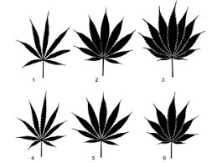
Рис. 2.1
Підвищення ступеня щільності розташування листкових пластинок у листку:
1, 2, 3 – в залежності від збільшення кількості листкових пластинок у листку і її ширини; 4, 5, 6 – в залежності від збільшення ширини листкових пластинок за однакової кількості їх у листку.
Верхівки листкових пластинок в основному гострі. Основа пластинки клинчаста. Ступінь клинчастості знижується зі зменшенням пластинки в межах листка. Обрис країв пластинок пильчастий, що найбільш чітко проявляється на центральній листковій пластинці. Форма і розмір зубців визначається вдома сторонами відносно центральної жилки – повздовжньою та поперечною. Форма верхівки зубців тупа, гостра, прямокутна, але найбільш поширена дзьобоподібна. Зубці бувають одинарні (основна маса) та подвійні, коли на головному зубці утворюється менший за розмірами зубець.
На кожній пластинці виразно проявляються центральна і бокові жилки, особливо з нижнього боку листка. Кількість бокових жилок на пластинках співпадає з кількістю головних зубців на них, оскільки завжди жилки спрямовані до кута головного зубця.
Листок конопель проходить такі стадії онтогенетичного розвитку: сім’ядолі, прості листки, складні листки, редуковані верхівкові листки, оцвітина жіночої квітки[13, 16, 17].
Стебло – центральний орган рослини, який з’єднує корінь з листками та генеративними органами. Стебло забезпечує збільшення поверхні рослини шляхом розгалуження його, утворення та найвигідніше розташування листків, формування квіток і визрівання плодів.
Молоде стебло конопель м’яке, соковите, трав’янисте, покрите волосками. З віком стебло поступово дерев’яніє, змінюючи форму поперечного зрізу. У разі стиглості конопель частина стебло, що знаходиться між кореневою шийкою і сім’ядолями (гіпокотиль), завжди округла, блідо-зеленого кольору, невеликої довжини (2-5см), Вище вузла сім’ядольних листочків стебло набуває ребристої форми і більш яскраво-зеленого кольору. На стеблі між ребрами утворюються різного розміру і форми жолоби і складки. Форма поперечного зрізу стебла переходить від округлої (гіпокотиль) до шестигранної, а потім до чотиригранної, але таке явище відмічається не завжди. Зміна форми й мікроструктури поверхні стебла посилюється внаслідок висихання його після збирання.
Листкові сліди – важлива морфолого-анатомічна структура рослин конопель, що з’єднує листки й стебло. Вони являють собою комплекс судинно-волокнистих пучків, завдяки яким відбувається рух продуктів фотосинтезу від листків до кореня. Волокна відіграють роль механічної тканини як відносно ніжних тканини.
До структурних елементів поверхні стебла конопель відносять також стеблові вузли – місця прикріплення листків до стебла і міжвузля – частина стебла, що знаходиться між стебловими вузлами. Їх краще визначати у післязбиральний період. Опалі листки залишають на стеблі після себе рубчики, за якими можна визначити кількість стеблових вузлів, кількість листків у стеблових вузлах і довжину міжвузлів.
Довжина міжвузлів впливає на якісні показники волокна. Довші міжвузля дають довше волокно[13, 19, 20, 27].
Суцвіття – верхня розгалужена частина стебла з генеративними органами, що забезпечують плодоношення рослин. Ступінь розвитку суцвіття в довжину й ширину визначає його форму. Форма суцвіття конопель (зовнішній обрис) буває: прямокутноподібна, ромбоподібна, трикутноподібна й оберненотрикутноподібна. Дві останні форми зустрічаються рідко і не мають практичного значення. У загущеному посіві домінує прямокутноподібна форма суцвіття, решта рослин характеризуються слаборозвиненою ромбоподібною формою. У ромбоподібної форми суцвіття бокові гілки від верхівки до певної середньої частини довжини його поступово збільшується за розміром, відхиляючись в протилежні сторони від головної осі суцвіття, а потім зменшується в напрямку до основи. Найширше суцвіття частіше відмічається в середній частині його, рідше – нижче, або вище середини. Суцвіття з невеликими і приблизно однаковими боковими гілками уздовж усієї головної осі за контуром утворює прямокутноподібну форму (рис. 2.2).

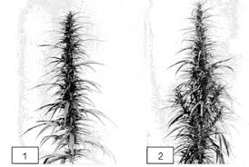
Рис. 2.2 Основні форми суцвіття конопель:
1 – прямокутноподібна; 2 – ромбоподібна;
Фемінізовані жіночі квітки формують компактне суцвіття у вигляді щільного колоска, а мускулінізовані чоловічі – пухке суцвіття типу волоті[14, 21, 24, 26, 28].
Жіночі та чоловічі квітки у процесі свого розвитку утворюють насіння – важливий генеративний орган спадкоємності поколінь.
Агрономічний термін «насінина» співпадає з ботанічним поняттям «плід», що характерно для багатьох рослин з дрібним насінням. Плід конопель – горішок, він складається з оболонки і зародка, який знаходиться в середині його. Плід конопель має округло-яйцевидну форму, злегка стиснуту з боків або близьку до округлої (Рис. 2.3).
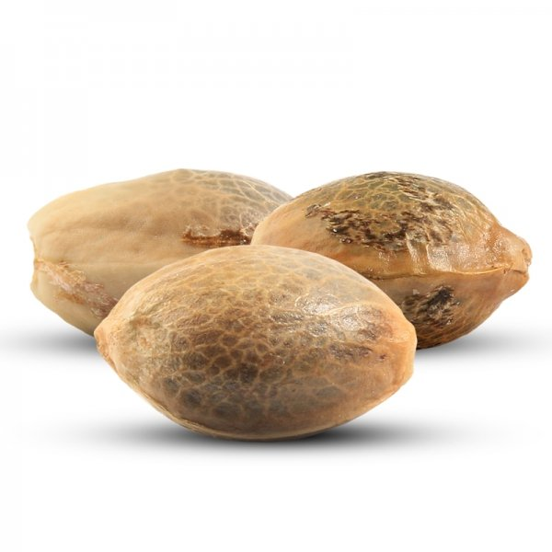
Рис. 2.3 Насіння коноплі
Насіння конопель містить олію (21 - 55 %), яка використовується у багатьох галузях народного господарства. Вона служить сировиною для виробництва лаків, фарб, лінолеуму, мила, використовується для харчування людини як у натуральному вигляді, тік і в якості компонента при виготовленні різних харчових продуктів, а також для виробництва різних лікарських препаратів.
За даними М.А. Єгорова (1924) процес накопичення олії конопель настає одночасно з початком утворення насіння і продовжується до повної його стиглості[11].
Для олії конопель характерний зеленуватий відтінок завдяки наявності хлорофілу. Від способу отримання олія може бути темною і світлою. Вона нагадує приємний горіховий смак, не містить токсичних речовин і не потребує додаткового очищення для використання в харчовій промисловості. Рафінована конопляна олія за забарвленням і смаком нагадує вищі сорти столових олій (прованської та гірчичної) і може бути використана в консервно-рибному та кондитерському виробництві. Бо вона містить збалансований комплекс насичених та ненасичених жирних кислот. До насичених кислот, що містяться в конопель належать: пальмітинова, стеаринова, арахідонова та бегенова; до ненасичених – олеїнова, лінолева, ліноленова, гемма-ліноленова, альфа-ліноленова і стеаридоникова[10].
А.И. Аринштейн (1949) приділила багато уваги дослідженню кількісних і якісних ознак олійності насіння конопель. Установлено, що кількість олії в насінні конопель залежить від спадкових особливостей сорту й умов зовнішнього середовища. Олія накопичується упродовж всього періоду формування насіння. Чим більш стигле й виповнене насіння, тим вищий вміст олії і нижчий вміст плівки в ньому. Про це свідчать результати проведених автором дослідів з динаміки накопичення жирних кислот у насінні та зміни якості насіння в процесі їх дозрівання. Особливо різко підвищується вміст і врожай олії за період від стиглості насіння в середній частині суцвіття до стиглості його у верхній частині суцвіття.
Для повної ботанічної характеристики конопель слід зупинитися також на особливостях будови і розвитку кореневої системи. Корінь – один з важливих вегетативних органів вищих рослин. Основна функція його полягає в поглинанні води і мінеральних речовин із грунту і транспортування їх у клітини всіх органів і тканин надземної частини рослин.
Корінь конопель стержньовий, у якого головний вертикальних відросток досягає потужного розвитку і виділяється за товщиною і довжиною порівняно з боковими відростками. Головний корінь є подовженням стебла. Нижче кореневої шийки він потовщується у порівнянні з нижньою частиною стебла (гіпокотилем), а потім поступово звужується. Стержньовий корінь дає бокові відростки першого і наступних порядків. На головному і бокових коренях виростає маса кореневих волосків, утворюючи цілісну кореневу систему, здатну забезпечити надземну частину рослини водою і поживними речовина при наявності їх у грунті в достатній кількості.
Для кореневої системи конопель характерною особливістю є розвиток не лише центрального та крупних бокових, але й численних дрібних бокових коренів, які формуються близько до поверхні грунту [14, 18, 17].
На основі вище сказаного можна зробити висновок, що коноплі характеризуються складною морфологічною будовою.
  - Класифікація статевих типів конопель
Досліджуючи літературні данні вітчизняних і зарубіжних науковців ми прийшли до висновку, що існує велика кількість класифікацій статевих типів конопель. Проте ми будемо дотримуватися класифікацій укладеної Мигалем М.Д. Але спочатку розглянемо, які існують статеві форми та типи коноплі.
Як ми вже знаємо у природних умовах коноплі (Cannabis L.) відомі як дводомний рід родини коноплевих (Cannabinaceae), для якого характерний статевий диморфізм – наявність у популяції різко відмінних за фенотипом жіночих та чоловічих рослин [14].
За ознакою статі рослини конопель діляться на дві статеві форми – дводомну й однодомну, а за співвідношенням чоловічих і жіночих квіток у суцвітті розділяються на статеві типи.
Дводомна конопля складається з двох статевих типів – жіночого та чоловічого. Жіночі рослини дводомної коноплі здавна названі в народі матіркою, а чоловічі – плоскінню. Матірка формує компактне фемінізоване суцвіття з густо розташованими жіночими квітками, котрі складають оцвітину зеленого кольору, у якому знаходиться маточка з двома голкоподібними приймочками, що виходять назовні. Після запліднення яйцеклітина оцвітини розростається в ширину у відповідності з величиною і формою насіння.
Плоскінь, навпаки, формує розріджене маскулунізоване суцвіття з чоловічими квітками, що складаються з квітконіжки, п’яти блідо-зелених листочків оцвітини та п’яти тичинок з довгими чотири гніздовими пиляками світло-жовтого кольору, які звисають на тоненьких тичинкових нитках [15].
Ці статеві типи відрізняються за багатьма іншими ознаками, у тому числі й за тривалістю періоду вегетації. Плоскінь на 30-40 днів достигає раніше, ніж матірка.
З біологічної точки зору розрив у строках достигання жіночих і чоловічих рослин являє собою раціональний спосіб пристосування конопель до умов існування. Плоскінь, виконавша функцію запилення, відмирає, тоді як матірка продовжує вегетацію, що пов’язано з розвитком і дозріванням насіння. Цьому сприяє розрідження посіву й поліпшення умов живлення та освітлення рослин матірки внаслідок випадання плосконі.
З практичного ж боку неодночасне дозрівання жіночих і чоловічих рослин конопель створює труднощі при збиранні врожаю: плоскінь, котра дозріває раніше, необхідно вибирати з посіву в ручну. Незібрані чоловічі рослини до фази стиглості матірки поступово засихають і загнивають на корені, втрачаючи при цьому значну частину волокнопродукції. Крім того, ускладнюється процес механізованого збирання конопель на насіння. Дводомні коноплі можна збирати без затрат ручної праці на вибірку плосконі тільки на волокно-зеленець. Для цього вирощується загущений стеблостій, який у фазі біологічної стиглості плосконі одноразово скошується з допомогою конопле жатки [14].
Це спонукало вчених до створення сортів однодомних конопель, рослини яких дозрівають одночасно, а статеві типи мають однакову або близьку тривалість періоду вегетації, що дозволяє механізовано збирати врожай конопель в один прийом у фазі стиглості насіння.
Н.Н. Гришко (1935, 1937 рр.) вперше звернув особливу увагу на однодомні рослини, які спонтанно виникають у посіві дводомних конопель. У 1931 – 1934 рр. були відібрані такі рослини з метою розмноження й вивчення їх потомства, застосувавши метод самозапилення (інцухт) та схрещування. У підсумку отримано ціле розмаїття статевих типів, котрі в цілому чітко розділилися на дві групи за габітусом – на рослини з фемінізованим суцвіттям (компактним, як у матірки) і рослини з маскулінізованим суцвіттям (розрідженим, як у плосконі). У кожній групі рослин відмічено мінливість співвідношення чоловічих і жіночих квіток у суцвітті від 0 до 100%.
Але цей процес призвів до виникнення двох нових роздільностатевих типів конопель, а саме, фемінізованої плосконі – рослини з компактним суцвіттям, у якому формуються тільки чоловічі квітки, та маскулінізованої матірки – рослини з розрідженим типом суцвіттям й тільки жіночими квітками. Тобто відмічено випадок розриву зчеплення між первинними й вторинними ознаками статі (між габітусом і статтю квітки) порівняно за статевими типами дводомних конопель [14, 23].
Природно, що розмаїтність рослин конопель за первинними й вторинними ознаками статі викликала необхідність у проведенні систематизації статевих типів. Проте ця робота виявилася непростою. Відомо багато варіантів класифікації статевих типів конопель (Гришко, 1935, 1937, 1940; Гришко, Левченко, Селекций, 1937; Гришко, Делоне, 1938; Беловицкая, Гречухин, 1939; Sengbusch, 1943).
У таблиці 2.2. наведена удосконалена Мигалем М.Д. система статевих типів дводомних і однодомних конопель, в основу якої покладено позитивні моменти попередніх класифікацій (Гришко, 1940; Sengbusch, 1943). Рослини конопель діляться за габітусом суцвіття й співвідношенням чоловічих та жіночих квіток у суцвітті, виділено справжні («ідеальні») однодомні рослини, як найбільш стійкі за ознакою однодомності (Sengbusch, 1943; Sengbusch, 1952; Стржелецький, 1969, 1970; Степанов, 1974; Мигаль, 1986, 1992, 1993, 1994). Кожен статевий тип має свій символ, повну й скорочену назву. Визначення статевих типів за співвідношенням чоловічих і жіночих квіток у суцвітті більш наочно показано в схематичному вигляді (таблиця 2.2) [16].

Таблиця 2.2
Класифікація статевих типів конопель за фенотиповими ознаками (М.Д. Мигаль, 1986а, 1992, 1993, 1994)
Співвідношення  чоловічих і жіночих  квіток у суцвітті | Фемінізована група |  |  | Маскулінізована група
Співвідношення  чоловічих і жіночих  квіток у суцвітті | Статевий тип | Скорочене позначення |  | Статевий тип | Скорочене позначення
Дводомні коноплі
Тільки жіночі квітки | Матірка |  | М | - |  | -
Тільки чоловічі квітки | - |  | - | Плоскінь |  | П
Однодомні коноплі
Тільки жіночі квітки | Матірка однодомних конопель |  | МОК | Маскулінізована плоскінь |  | ММ
Переважання  жіночих квіток | Однодомна фемінізована матірка |  | ОФМ | Однодомна маскулінізована плоскінь |  | ОММ
Приблизно однакове співвідношення чоловічих і жіночих квіток | Справжні однодомні фемінізовані рослини |  | СОФР | Справжні однодомні маскулінізовані рослини |  | СОМР
Переважання чоловічих квіток | Однодомна фемінізована плоскінь |  | ОФП | Однодомна маскулінізована плоскінь |  | ОМП
Тільки чоловічі  квітки | Фемінізована плоскінь |  | ФМ | Плоскінь однодомних конопель |  | ПОК

Таблиця 2.3
Схематичне визначення статевих типів популяції однодомних конопель за співвідношенням чоловічих і жіночих квіток у суцвітті (за М.Д. Мигалем)
Квітки | Співвідношення чоловічих і жіночих квіток у суцвітті (%) і статевий тип
Однодомні фемінізовані коноплі
Чоловічі |  | 0 | 10 | 20 | 30 | 40 | 50 | 60 | 70 | 80 | 90 | 100
Жіночі |  | 100 | 90 | 80 | 70 | 60 | 50 | 40 | 30 | 20 | 10 | 0
ФП
СОФР
ОФМ
МОК
ОФП

Однодомні маскулінізовані коноплі
Чоловічі | 0 | 10 | 20 | 30 | 40 | 50 | 60 | 70 | 80 | 90 | 100
Жіночі | 100 | 90 | 80 | 70 | 60 | 50 | 40 | 30 | 20 | 10 | 0
ПОК
ММ
СОМР
ОММ
ОМП

Отже, наведена вище класифікація відображає як фенотипові, так і генотипові відмінності статевих типів. У середній частині ряду статевих типів знаходяться справжні однодомні рослини – найбільш стійкі за ознакою однодомності, а крайніми членами є одностатеві жіночі та чоловічі рослини, котрі втрачають фенотипові ознаки однодомності, однак генотипово є гетерозиготними, тобто містять у генотипі фактори дводомності й однодомності.
  - Дводомні коноплі
Коноплі в природних умовах дводомна рослина. Відмінністю між дводомними та однодомними рослинами конопель є строки в достиганні чоловічих квіток, проходження фази росту і розвитку та особливості статевих типів.
У дводомних конопель плоскінь і матірка починають і закінчують цвітіння приблизно одночасно. Однак разом із відцвітанням плоскінь відмирає, а матірка ще значний проміжок часу розвивається у зв’язку з формуванням і достиганням насіння.
У коноплі чітко виділяються такі основні фенологічні періоди росту і розвитку: масові сходи – початок бутонізації, початок бутонізації – початок цвітіння, початок цвітіння – кінець цвітіння (стиглість плосконі), кінець цвітіння – стиглість матірки (Табл. 2.4).
Таблиця 2.4
Відмінність сортів дводомних конопель за тривалістю проходження основних періодів росту і розвитку рослин (за даними М.Д. Мигаль і Т.Ш. Ступак, середнє за 2003-2005рр.)
Сорт | Тривалість періодів, днів |  |  |  | Триваолість періоду вегетації, дні
Сорт | Масові сходи – початок бутонізації | Початок бутонізації – початок цвітіння | Початок цвітіння – кінець цвітіння | Кінець цвітіння – стиглість матірки | Триваолість періоду вегетації, дні
Єрмаківські місцеві | 21 | 13 | 47 | 40 | 121
ЮС - 6 | 38 | 73 | 40 | 30 | 121
Глухвіські 10 | 38 | 15 | 37 | 33 | 124

Продовження таблиці 2.4
ЮС - 22 | 41 | 16 | 39 | 32 | 128
ЮС – 9 | 38 | 15 | 40 | 30 | 133
Дніпровські  11 | 57 | 15 | 41 | 31 | 144

У сорту Глухівські 10, ЮС – 6, ЮС – 9, ЮС – 22 показники проміжку вегетації від масових сходів рослин до початку бутонізації дуже близькі (38-41 день). Відмінні дані сорти показують сорти Єрмаківські місцеві та Дніпровські 11. У першого періоду масові сходи – початок бутонізації найкоротший (21 день). У другого, навпаки, тягнеться найдовше (57 днів).
Період розвитку рослин від початку бутонізації до початку цвітіння відносно короткий і стійкий у межах сортів і становить 13 – 16 днів.
Тривалий час проходить фаза цвітіння. Плоскінь сорту Єрмаківські місцеві цвіте найдовше (47 днів), а у сорту Глухівські 10 ця фаза найкоротша (37).
Після стиглості плосконі матірка ще росте й розвивається в залежності від сорту 30 – 30 днів. Найбільший розвиток між строками стиглості плосконі й матірки зафіксовано у сорту Єрмаківські місцеві – 40 днів, а найменший – у сортів ЮС – 6 і ЮС – 9 – 10 днів[13, 25].
Але також слід зупинити увагу на особливостях статевих типів дводомних сортів конопель. У конопель, як і в багатьох інших дводомних рослин, виявлено статеві хромосоми. Установлено, що в соматичних клітинах конопель вмаститься 20 хромосом, у тому числі 18 аутосом і дві статеві хромосоми: Х-хромосома, в якій локалізовані гени жіночої статі, і Y-хромосома, в якій знаходяться гени чоловічої статі. Матірка гомозиготна за статевими хромосомами (18А+ХХ), а плоскінь – гетерозиготна (18А-ХY). У процесі мейозу клітини матірки утворюють один тип гамет, а саме, 9А+Х, тоді як клітини плосконі дають два типи гамет у однаковій кількості – 9А+Х і 9А+Y. Унаслідок випадкового сполучення гамет при заплідненні рослин конопель утворюють приблизно однакова кількість зигот жіночої і чоловічої статі – 1(18А+ХХ) : 1(18А+ХY). Це явище, власне, і являє собою механізм хромосомного визначення статі конопель. Він характерний для переважної більшості дводомних видів рослинного й тваринного світу[14, 22].
Однак у конопель дуже часто фактично одержане співвідношення матірки й плосконі не збігається з теоретично очікуваним. Як показують літературні джерела, у конопель чисельність матірки в популяції майже завжди більша, ніж плосконі (табл. 2.5). За даними спостережень Н.Н. Гришко за 1932 р., ми можемо сказати, що отримані дані далекі від співвідношення 1:1. Якщо кількість вмісту плосконі знижується, то вміст матірки, навпаки, підвищується.
Таблиця 2.5
Співвідношення статевих типів дводомних конопель за даними різних авторів
Кількість зразків | Варіювання ознаки вмісту статевих типів у межах зразків, % |  | Літературне джерело
Кількість зразків | Матірка | Плоскінь
13 | 51, 2... 60, 7 | 39, 3… 48, 8 | Correns, 1928
28 | 39, 1... 79, 0 | 21, 0... 70, 5 | Гришко, 1935а
5 | 49, 4... 70, 8 | 29, 2... 56, 1 | Гришко, 1937
4 | 51, 0... 58, 9 | 41, 1... 49, 0 | Малуша, 1937
7 | 51, 3... 56, 7 | 43, 3... 48, 7 | Гришко, Делоне, 1938
6 | 49, 3... 53, 2 | 46, 8... 50, 7 | Аринштейн, Пелипенко, 1959б
10 | 41, 7... 66, 0 | 34, 0... 58, 3 | Kohler, 1960
2 | 52, 9... 60, 7 | 39, 3... 47, 1 | Невинных, 1962
7 | 48, 5... 66, 3 | 33, 7... 51, 5 | Невинных, 1967
4 | 51, 0... 58, 0 | 42, 0... 49, 0 | Давидян, 1971
Продовження таблиці 2.5
5 | 54, 6... 61, 0 | 39, 0... 44, 4 | Нимченко, 1974
10 | 51, 9... 56, 2 | 43, 8... 48, 1 | Мигаль, 1986в, 1992
101 | 39,1... 79, 0 | 21, 0... 70, 5

Порівняно з даними Н. Н. Гришко (1935) досліджені 10 сортів дводомних конопель мають менш значні коливання ознаки співвідношення статевих типів (Мигаль, 1986, 1992). Вміст матірки варіює від 52, 9 до 56, 2%, плосконі – від 43, 8 до 48, 1 (вибірка 522... 10231 рослина). Однак лише у двох сортів з 10 установлених відповідність фактичних показників з теоретично очікуваними (на 5%-вому рівні значущості $х^{2}$= 3, 84).
Показник співвідношення статевих типів дводомних конопель у середньому по сорту не дає повної характеристики матеріалу: він знижує показник варіації даної ознаки, нівелюючи розходження між сім’ями.
Як показують спостереження, проведені М.Д. Мигалем, у межах сорту завжди знаходиться певне співвідношення сімей з переважанням жіночих рослин, з переважанням чоловічих рослин або з однаковою кількістю їх. Від співвідношення таких сімей і залежить середня величина відхилення фактично одержаних даних від теоретично розрахункових.
У дводомних конопель також спостерігається зв’язок ознаки статі з характером розміщення листків на стеблі та кількості їх у стеблових вузлах. На технічній довжині стебла конопель узагалі формуються однолисті, дволисті, трилисті та чотирилисті стеблові вузли. За ознакою кількості листків у вузлах рослини популяції конопель діляться в основному на 2 групи – особини тільки з дволистими стебловими вузлами, в яких упродовж усієї технічної довжини стебла в стеблових вузлах формується тільки по два стеблових листки, й особини з дволисто-однолистими стебловими вузлами, у котрих спочатку розвивається дволисті стеблові вузли, а у верхній частині стебла (перед суцвіттям) вони змінюються однолистими стебловими вузлами. Під час аналізу літературних джерел виявлено: у рослин з дволисто-однолистими стебловими вузлами вміст плосконі вищий, ніж у рослин тільки з дволистими стебловими вузлами. Так, згідно середніх даних трьох сортів дводомних конопель досліджених М.Д. Мигалем (Глухівські 10, ЮС-6, і ЮС-9), у рослин з дволисто-однолистими стебловими вузлами нараховано 43, 6% матірки й 56, 5% плосконі, а в рослин цих же сортів з дволистими стебловими вузлами відповідно 61, 9 і 38, 2% (вибірка 5414). У рослин з дволистими стебловими вузлами лінії дводомних конопель Глухівські 10 співвідношення матірки й плосконі в середньому за три роки складає 65, 8 : 34, 2%, тоді як у рослин з трилистими стебловими вузлами – 50, 7 : 49, 3% (вибірка 4390). В останньому випадку кількість матірки й плосконі в найвищому ступені відповідає теоретично очікуваному співвідношенню їх.
Дослідження показує, що збільшення кількості плосконі в наведених експериментах пов’язано зі збільшенням числа листків на стеблі: у рослин з трилистими й дволисто-однолистими стебловими вузлами на стеблі формується більше листків порівняно з рослинами тільки з дволистими стебловими вузлами. Крім того, рослини з більшою кількістю листків на технічній довжині стебла більш високорослі, тобто збільшення кількості плосконі позитивно залежить також від ознаки інтенсивності росту рослин (Мигаль, 1979, 1991, 1992; Голюк, 1999).
Корренс К. (1928) вважає, що числове співвідношення статевих типів у дводомних рослин 1 : 1 можливе лише за наявності таких ідеальних умов: утворення однакової кількості гамет жіночої й чоловічої статі в результаті мейозу, однакової кількості зигот жіночої й чоловічої статі при заплідненні та однакового ступеня життєздатності рослин різної статі. Порушення цих умов у процесі проходження онтогенетичного розвитку рослин неодмінно призводить до відхилення фактично одержаних даних від теоретично очікуваних. З ціє тезою важко не погодитись. Звичайно, такі порушення цілком можливі, оскільки мікро- і макроспорегенез, гаметогенез і запліднення рослин, а також ріст і розвиток їх упродовж періоду вегетації як дуже складні біологічні процеси не можуть проходити тільки нормально й формувати в кінцевому результаті абсолютно однакову кількість матірки й плосконі. На це вказує ряд авторів (Hirata, 1927; Гришко, 1935; Гришко, Левченко, Селецкий, 1937; Hoffmann, 1947; Sironval, 1959; Kohler, 1961; Квитко, 1961; Dierks, Sengbusch, 1967; Мигаль, 1986, 1992).
Існує думка, що співвідношення статевих типів дводомних конопель 1 : 1 змінюється в результаті утворення неоднакової кількості пилкових зерен із задатками матірки й плосконі, а також неоднакової життєздатності гамет.
Багато дослідників вивчало характер впливу віку гамет чоловічої статі дводомних конопель (методом використання пилку різних строків зберігання) на зміну співвідношення статевих типів у потомстві, але вони так і не дійшли спільного висновку (Bessey, 1918, 1933; Lilienfeld, 1921; Ритус, 1933; Браславец, 1934; Гришко, 1935; Гришко, Левченко, Солецкий, 1937; Беловицкая, Гречухин, 1939; Laskowska, 1961; Квитко, 1961; Мигаль, Жатов, 1969)[12].
Таким чином, відхилення співвідношення статвих типів від теоретичного відбувається під вливом різних факторів, таких як утворення неоднакової кількості гамет і зигот жіночої і чоловічої статі за неоднакової життєздатності рослин різної статі в онтогенезі.
  - Однодомні коноплі
Відомо, що однодомні рослини спонтанно виникають у посіві дводомних конопель. Ознака однодомності, як рецесивна, сама по собі може підтривути у популяції дводомних конопель, але в незначній кількості. Шляхом штучного відбору та ізольованого розмноження спонтанних мутантів ознака однодомності закріплюється в потомстві в значно більшій кількості. Це є один із методів селекції сортів однодомних конопель [15].
У популяції однодомних конопель чоловічої й жіночої квітки зацвітають майже одночасно, проте фаза цвітіння затягується фактично до стиглості рослин, що обумовлено наявністю таких статевих типів, як фемінізована плоскінь, яка дає тільки чоловічі квітки. Та однодомна фемінізована плоскінь, у якої кінці вегетації після чоловічих квіток з’являються жіночі квітки. За сприятливих умов росту і розвитку у цих статевих типів чоловічі та жіночі квітки функціонують навіть тоді, коли основні статеві типи – однодомнв фемінізована матірка і справжні однодомні фемінізовані рослини – готові до збирання на насіння. У випадку відсутності в популяції однодомної фемінізованої плосконі та фемінізованої плосконі фаза кінця цвітіння звершується раніше стиглості рослин.
У однодомних рослин коноплі виділяється три основні фенологічні періоди росту і розвитку, на відміну від дводомних сортів. Це пов’язано з тим, що фаза цвітіння і стиглості рослин часто співпадають, тому виділяють такі фази: масові сходи – початок бутонізації, початок бутонізації – початок цвітіння, початок цвітіння – стиглість рослин.
У 17 сортів однодомних конопель феноперіод від масових сходів рослин до початку бутонізації змінюється в межах 48 – 70 днів, від початку цвітіння до стиглості – в межах 47 – 60 днів[13].
Проте перш ніж почати вивчати однодомні коноплі, слід звернути увагу на походження цих рослин. Літературні джерела з усією очевидністю показують, що однодомні рослини виникають на основі обох статевих типів, проте ступінь мутабільності жіночих рослин у багато разів вищий, ніж плосконі (див. табл. 2.6). Причому матірка й плоскінь дають статеві типи однодомних конопель як з фемінізованим, так і з маскулінізованим суцвіттям. Визначення фенотипових ознак безпосередньо залежить від того, який і в якому напрямку змінюється ген (гени) статі статевих хромосом і який генотип вихідної рослини матірки чи плосконі за комплексом аутосомних факторів AG.

Таблиця 2.6
Напрямки і частота виникнення статевих мозаїк дводомних і однодомних конопель (за М.Д. Мигалем)
Порядковий № напрямку мутації | Вихідний статевий тип | Мутантний статевий тип | Кількість статевих мозаїк
Порядковий № напрямку мутації | Вихідний статевий тип | Мутантний статевий тип | число | %
Дводомні коноплі
1 | Матірка | Плоскінь | 68 | 21, 7
2 | Матірка | Статевий тип однодомних маскулізованих конопель | 104 | 33,1
3 | Матірка | Статевий тип однодомних фемінізованих конопель | 6 | 1, 9
4 | Плоскінь | Матірка | 3 | 1, 0
5 | Плоскінь | Статевий тип однодомних маскулінізованих конопель | 4 | 1, 3

Продовження таблиці 2.6
Однодомні коноплі
7 | Рослини однодомних фемінізованих конопель | Плоскінь | 44 | 14, 0
8 | Рослини однодомних фемінізованих конопель | Статевий тип однодомних маскулізованих конопель | 80 | 25, 5
9 | Рослини однодомних маскулінізованих конопель | Матірка | 2 | 0, 6
10 | Рослини однодомних маскулінізованих конопель | Статевий тип однодомних фемінізованих конопель | 2 | 0, 6
Всього |  |  | 314 | 100

З даної таблиці також видно, що статеві типи однодомних фемінізованих конопель трансформуються в плоскінь, а статеві типи однодомних маскулінізованих конопель – у матірку. Однодомні рослини фемінізованого типу перетворюються в однодомні рослини маскулінізованого типу й навпаки. Отже, мутаційні процеси за ознакою габітусу спостерігаються як у прямому, так і зворотному напрямку. Однак у однодомних конопель, як і в дводомних, рослини з рецесивним фемінізованим типом суцвіття змінюються набагато частіше, ніж рослини з домінантним маскулінізованим типом суцвіття.
Завдяки вивченню статевих мутантів конопель стає зрозумілою картина взаємодії генетичних факторів статі при визначенні ознаки однодомності. Установлена багатьма авторами (Гришко, 1935, 1937; Беловицкая, Гречухин, 1939; Hoffmann, 1947) і підтверджена експериментами Мигаля М.Д. (1986, 1992) наявність у природі безперервного ряду рослин однодомних конопель, який показує поступовий перехід від компактного до розрідженого суцвіття, можна пояснити явищем множинного алелізму генів статі статевих хромосом. Так, якщо у дводомних конопель стать визначається сполученням рецесивних алелей матірки iF і домінантних алелей плосконі IM, взаємодія між якими основана на повному домінуванні IM над iF, то в однодомних конопель ознака статі контролюється серією алелей генів статі статевих хромосом у сполученні з факторами ауто сом різної валентності. Для серії множинних алелей, як правило, характерна нестабільність, мутаційна зміна одного члена серії в інший у будь-якому напрямку (Лобашев, 1967; Ригер, Михаэлис, 1967; Дубинин, 1976).
Явище множинного алелізму генів статі статевих хромосом є причиною поліморфізму рослин однодомних конопель за первинними й вторинними ознаками статі. Сполучення двох пар алелей iF дає матірку дводомних конопель з компактним типом суцвіття, а получення алелей IM – плоскінь з розрідженим суцвіттям. Об’єднання алелей IM з бідь-якими алелями однодомності дає плоскінь, гетерозиготну за ознаками чоловічої й однодомної статі. Унаслідок комбінації між собою різних алелей однодомності, а також сполучення їх з алелями iF утворюється безперервний ряд рослин за габітусом від компактного типу матірки до розрідженого типу плосконі з різним співвідношенням чоловічих і жіночих квіток на них у залежності від валентності генетичних факторів аутосом комплексу AG, що сполучаються в процесі запліднення(табл. 2.7).

Таблиця 2.7
Генотипи рослин дводомних і однодомних конопель за факторами статі статевих хромосом і аутосом (Мигаль, 1986б, 1999)
Статевий тип | Гени статі статевих хромосом | Фактори аутосом
Дводомні коноплі
М ii FF aaGG aaGg AaGG AAGG
П il FM AaGg AAGg AAgg Aagg aagg
Однодомні фемінізовані коноплі
МОК aaGG, aaGg
Алелі генів статі статевих хромосом $і_{m}$ $і_{m}$ $F_{m}$ $M_{m}$ з низькими ступенями
ОФМ AaGG
СОФР AAGG, Aa Gg
ОФП AAGg
ФП AAgg, Aagg
Однодомні маскулінізовані коноплі
ММ aaGG, aaGg
Алелі генів статі статевих хромосом $і_{m}$ $і_{m}$ $F_{m}$ $M_{m}$ з високими ступенями
ОММ AA GG,
СОРМ Aa GG AaGg
ОМП AAGg
ПОК AAgg, Aagg

Слід додати, що сполучення в генотипі неоднозначних за статтю генетичних факторів призводить до несумісності їх, що проявляється фенотипово. Наприклад, у фемінізованої плосконі виникає часткова або повна чоловіча стерильність із ознаками не розкриття та описання чоловічих квіток у фазі бутонів, а в маскулінізованої матірки – часткова, або повна жіноча стерильність, яка характеризується наявністю оцвітини жіночої квітки з редукованою маточкою.
Згідно теорії Мигаля М.Д. найбільш генотипові стійкими є справжні однодомні фемінізовані рослини, генотип яких максимально збалансований за факторами аутосом (AAGG, AaGg). Але стійкість їх відносна, оскільки аутосомні фактори сполучаються з різними за ступенем мутації алелями статевих хромосом (від $і_{m}^{1}$ $F_{m}^{1}$ до $і_{m}^{n}$ $F_{m}^{n}$). Враховуючи всі аспекти цієї проблеми, він рекомендує два методи відбору статевих типів однодомних конопель. Перший – відбір справжніх однодомних фемінізованих рослин і рослин однодомної фемінізованої матірки, у суцвітті яких чоловічі квітки зацвітають раніше жіночих. Другий – відбір справжніх однодомних фемінізованих рослин, однодомної фемінізованої матірки й матірки. У кожного з них є позитивні й негативні сторони. Перший метод ґрунтується на сполученні двох найбільш генотипові стійких статевих типів за ознакою однодомності, котрі до того ж у меншій мірі піддаються «чужозапиленню» плоскінню на початку цвітіння популяції. Разом з тим дані статеві типи дають менше насіння.
Другий метод включає три статеві типи. У цілому вони підвищують насіннєву продуктивність, що немаловажливо для сорту. Крім того, дещо знижується ступінь спорідненого розмноження популяції. Матірка та однодомна фемінізована матірка з невеликою кількістю чоловічих квіток (у першому варіанті відбору вони є негативними) відносяться до найскоростигліших статевих типів однодомних конопель. З іншого боку, матірка вважається генотипові менш стійкою за ознакою однодомності й разом з однодомною фемінізованою матіркою з невеликою кількістю чоловічих квіток у суцвітті, які зацвітають пізніше жіночих, у силу біологічних особливостей цвітіння популяції є найбільш схильними до «чужозапилення» порівняно з усіма іншими статевими типами однодомних конопель. Отже, другий метод відбору статевих типів розрахований на застосування більш надійної просторової ізоляції та сортопрочистки, особливо на початку цвітіння конопель[15].
2.5 Селекція перехреснозапильних рослин
В природі перехреснозапильних рослин існує значно більше, аніж самозапильних. Із сільськогосподарських культур до них належать жито, кукурудза, сорго, гречка, соняшник, ріпка, рицина, коноплі, цибуля, морква, редька, капуста, буряк, гарбуз, диня, кавун тощо.
У рослинному світі перехресне запилення забезпечується завдяки чисельним пристосуванням, котрі виникли в рослин у процесі еволюційного розвитку. До них, зокрема, належать: дводомність, різностатевість квіток, гетеростилія, само несумісність, чоловіча стерильність, селективність запліднення, пристосування для запилення вітром та для перенесення пилку комахами тощо.
Методи масового добору. Суть їх полягає в тому, що з ділянки, на якій було посіяно вихідний матеріал, за візуальною оцінкою відбирають найкращі (елітні) рослини, в яких фенотипово проявився комплекс господарськицінних ознак. Під час обмолоту таких рослин оцінюється їхня продуктивність та якість насіння. Гірші екземпляри вибраковуються. Після цього відібране насіння змішують і висівають на окремій ізольованій ділянці, щоб уникнути можливості занесення на неї пилку з інших посівів однотипних рослин.
Наступного року повторюють добір елітних рослин за тими ж самими ознаками, і одержане насіння знову змішують і висівають таким же чином. Повторюють це протягом кількох років.
Систематичне проведення добору необхідне тому, що популяції перехреснозапильних рослин є високо гетерозиготними, і розщеплення нащадків за різними ознаками в кожному новому поколінні спричиняється до зміни реакції нащадків на умови зовнішнього середовища. Наприклад, сорт конюшини Меркур, виведений методом масового добору на Свальофській селекційній станції у Швеції, характеризується високою стійкістю до грунтових нематод. Однак, коли цей сорт з Південної Швеції почали вирощувати в її північній провінції Естергетланд, де грунтові нематоди зустрічаються рідко, то через кілька років він втратив стійкість до нематод. Пояснюється це ти, що за відсутності в грунті цього шкідника добір перестав діяти на мінливість одзнаки стійкості до нього, оскільки всі нестійки до нематоди нові комбінації генів у генотипах багатьох рослин-нащадків у нових умовах виживали і розмножувалися однаково з особинами, які несли ген стійкості до названого шкідника. В результаті з кожним новим поколінням даного сорту кількість стійких до нематоди особин зменшувалась.
У зв’язку з цим у селекційній роботі з перехреснозапильними рослинами досить важео, по-перше, надати новому сортові бажаних ознак, а по-друге, забезпечити високу стабільність успадкування цих ознак, подолати зазначені труднощі можна шляхом масового добору за наведеною вище методикою при обов’язковій ізоляції посівів даного сорту від посівів інших сортів відповідної культури, щоб уникнути занесення пилку з рослин інших сортів.
Метод сімейно-групового добору. В самозапильних рослин гени, які обумовлюють фенотипів прояв добраних ознак, переводяться в гомозиготний стан завдяки тому, що запилення відбувається в меж однієї особини. Цим і забезпечується стійке успадкування добраних ознак в наступних поколіннях. У перехреснозапильних рослин простим добором елітних особин з певними ознаками не вздається досягти стійкого успадкування цих ознак нащадками, оскільки в мейозі та процесі запліднення гетерозиготних особин, як правило, відбувається пере комбінація генного матеріалу, через що втрачається характер формування раніше добраної ознаки. Томі на відміну від індивідуального добору, який застосовується в селекції самозапильних рослин, для перехреснозапильних рослин ефективнішим є сімейно-груповий добір.
Суть методів сімейного добору полягає в тому, що в розсаднику вихідного матеріалу насіння насівають на однаковій відстані одне від одного. З вирощених рослин добирають елітні особини, які характеризуються комплексом господарськи цінних ознак, запланованих селекціонером. Наступного року насіння з кожної добраної рослини висівають окремими рядками (сім’ями) на ізольованій ділянці, виключається занесення пилку з однотипних рослин інших сортів. Порівнюючи розвиток рослин у кожній сім’ї, селекціонер вибраковує всі рослини з гірших сімей і одночасно з кращих сімей вибирає (елітні) особини, що мають такі самі бажані ознаки, як і в попередньому році. Насіння з добраних рослин знову висівають окремими сім’ями в селекційному розсаднику другого року, подбавши про те, щоб сюди не міг бути занесений сторонній пилок. І такі дії повторюю протягом декількох років.
Описаний метод сімейного добору шляхом вибраковування в кожному поколінні гірших та виділення для подальшої роботи кращих рослин все ж не дає очікуваного високого ефекту. Обумовлено це тим, що починаючи з розсадника вихідного матеріалу і в усіх подальших поколіннях в запиленні майбутніх елітних рослин беруть участь і гірші особини.
Зважаючи на це метод сімейно-групового добору був модифікований і отримав назву методу половинок.
Добір сімейно-індивідуальним методом, або методом половинки. Цей метод нагадує сімейний. Різниця полягає в тому, що половину насіння з кожної елітної особини, відібраної з розсадника вихідного матеріалу, висівають окремо сім’єю, а половину зберігають. Вирощені сім’ї оцінюють за характером фенотипового прояву господарськицінних ознак, після чого всіх їх відкарбовують. Проте в наступному році в селекційному розсаднику першого року висівають відкладену половину насіння вихідних елітних рослин, котрі виявились найкращими в посіві попереднього року.
Отже, цикл добору в кожному поколінні триває два роки.
З посіву третього року насіння з кожної елітно сім’ї збирають окремо. Іноді, залежно від технологічної схеми добору, в кожній елітній сім’ї збирають не все насіння, а знову вибирають лише насіння з найкращої рослини і об’єднюють його в окремі зразки (сім’ї). Після цього насіння зібране, для посіву четвертого року, знову ділять на половинки. Одні половинки висівають, а другі – зберігають. Рослини, що виросли, порівнюють між собою, вибраковуючи гірші і відбирають елітні особини, після чого насіння з них повністю виводять із селекційного процесу.
На п’ятий рік половинки насіння з елітних сімей висівають в селекційному розсаднику другого року добору. Вирощене насіння знову ділять на половинки і готують для подальших циклів добору, який продовжують за такою ж схемою.
На перший погляд може здатися, що метод половинок удвічі довший, ніж звичайний метод сімейного добору, оскільки кожний цикл добору займає два роки. Але попереднє вивчення господарськицінних ознак рослин, вирощених з половинок насіння відібраного елітного матеріалу дає змогу висівати для остаточного добору в селекційному розсаднику насіння кращих з кращих елітних особин. А це виключає можливість участі в розмноженні та привнесенні в генотипи нащадків негативних генів від селекційно непридатних рослин. Тому, за однакові проміжки часу, селекція методом половинок завжди давала набагато кращі результати, ніж селекція методом сімейно-групового добору.
Як тільки спадкування ознак стає константним, частину насіння від добраного матеріалу передають у конкурсне сортовипробовування. Після цього номери-переможці одержують сортову назву, і їх передають в державне сортовипробовування.
  - Матеріал та методи проведення дослідження
Для з’ясування генетичних аспектів статі ми працювали із сортом «Глесія», у якого був проаналізований стеблестой на склад статевих типів. Аналізований нами сорт «Глесія» в основному складається з однодомних фемінізованих рослин.
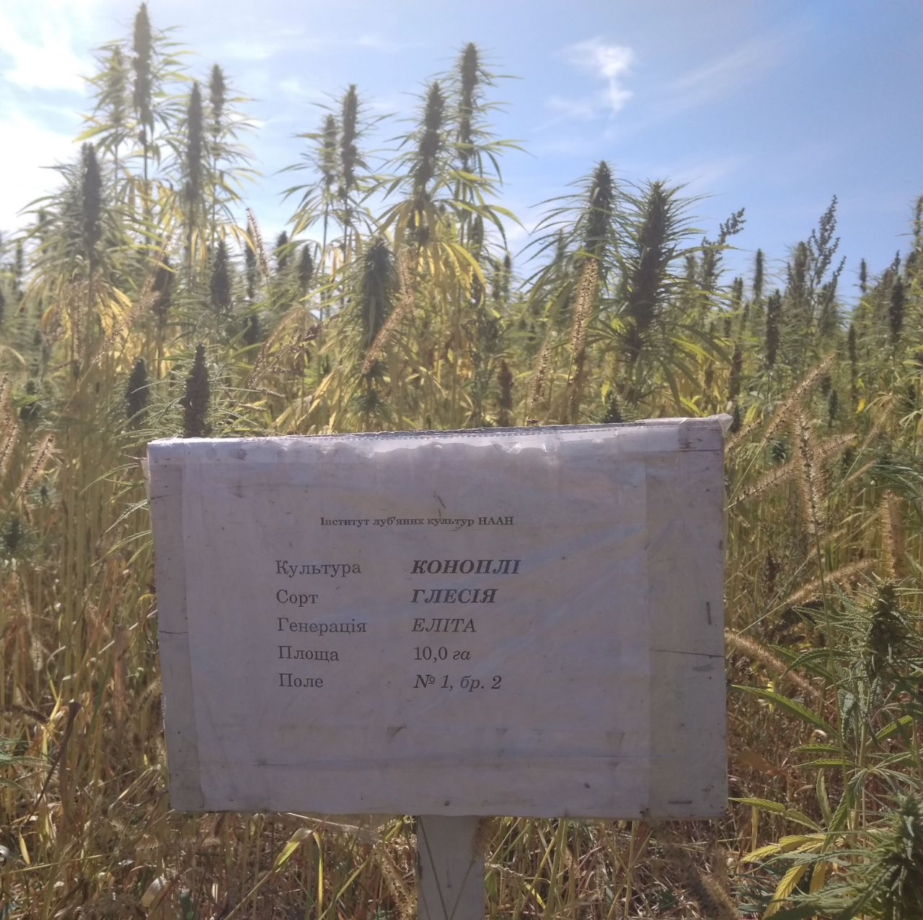
Рис. 2.4 Сорт «Глесія» однодомних фемінізованих конопель
Тому, що він гарно селекційно відпрацьований і мускулінізовані рослини практично відсутні. Тому для дослідження ми залучали тільки фемінізовані типи із співвідношенням жіночих і чоловічих квіток: Однодомна фемінізована плоскінь (ОФП) ( ≈10% жін. : 90% чол.); справжня однодомна фемінізована рослина (СОФР) (≈50% жін. : 50% чол.); однодомна фемінізована матірка (ОФМ) (≈90% жін. :10% чол.).
Також ми аналізували сорт «Глесія» за статевим складом. Брали у посіві підряд 100 рослин стеблестою і аналізували його склад за статевими типами . Через 100м знову брали 100 рослин і знову аналізували склад за статевими типами. Через 100 м ще раз брали 100 рослин і аналізували склад за статевими типами. Тобто в трьохкратній повторюваності ми брали і аналізували (табл. 2.8).

Таблиця 2.8
Співвідношення статевих типів конопель сорту «Глесія»
Проаналізовано рослин | ОФМ ( % ) | СОФР ( % ) | ОФП ( % )
100 | 67 | 18 | 9
100 | 69 | 20 | 10
100 | 68 | 17 | 8

Влітку, під час цвітіння конопель, в польових умовах нами було проведено опис десяти статевих типів конопель однодомних сортів. Відповідно до опису були зроблені фотографії. За допомогою рулетки були виміряні висота рослини, довжина суцвіття, а за допомогою штангенциркуля був виміряний діаметр стебла. За допомогою таблиці «Класифікація статевих типів конопель за фенотиповими ознаками» були визначені основні статеві типи, сфотографовані суцвіття.
Восени, було зібране насіння різних статевих типів однодомних фемінізованих конопель для подальшого опису. Для дослідження було відібрано по три рослини кожного статевого типу. Насіння однодомних фемінізованих сортів конопель було відділено від рослин, просушено, просіяно та поміщено зберігати в мішечках. Вираховували масу насіння кожного статевого типу.
Порівняльну характеристику середніх даних висоти рослини і суцвіття, діаметра стебла та ваги насіння, було проведено за допомогою t-критерія Ст’юдента.
Для того, щоб застосувати t-критерй Ст’юдента потрібно знайти та порівняти дві величини – спостережене (tфакт.) та критичне (tтеорет.) значення. Перше з них обчислили за вибірковими даними, застосувавши сайт: https://www.psychol-ok.ru/. Критичні значення визначили за допомогою таблиці (Критичні значення розподілу Ст’юдента) для заданого рівня значущості α (α=0.05) та відповідного степеня вільності k. Слід зауважити, що розрахунки проведені за рівнем значущості α = 0.05, можуть містити похибку, що не перевищує 5% (з імовірністю не більше ніж 5% зроблені висновки являються випадковими).

РОЗДІЛ 3. Експериментальне дослідження статевих типів сортів однодомних конопель
  - Морфологічна характеристика статевих типів конопель сорту «Глесія»
У однодомних рослин конопель в одному суцвіття утворюються як чоловічі, так і жіночі квітки, але в різному співвідношенні. Популяція однодомних конопель ділиться на рослини з компактним (фемінізованим) та розрідженим (маскулінізованим) суцвіттям.
Всі рослини, відповідно до класифікації статевих типів конопель за фенотиповими ознаками, мають подібну будову листків, стебла, кореня та різняться за будовою суцвіття.
Сформований листок рослини складний, пальчасторозсічений з 7 сегментами довгастоланцетної форми. На спільному черешку формуються окремі листкові пластинки видовженої форми, з яких центральна є найдовшою, а до периферії листкові пластинки з кожним разом зменшуються. В основі черешка на стеблі розміщені два прилистка, які безпосередньо не з’єднані з черешком. Прилистки світло-зеленого кольору, шилоподібної форми.
Уздовж середини листкової пластини утворюється центральна жилка, від якої відходять менші за розмірами бокові жилки. У нижній та верхній частині пластинки розташовані густіше, ніж у середині листкової пластинки. Бокові жилки розміщені на центральній жилці почергово. Вони направлені до кута головного зубця. Тому кількість жилок і головних зубців на пластинці співпадає.
Обрис країв листкових пластинок пильчастий. Зубці відповідно до повздовжньої сторони – опуклі, відповідно до поперечної сторони – мають пряму форму, а за формою верхівки – тупу (рис. 3.1).

Рис. 3.1 Листок конопель
Стебло – прямостояче, галузисте, шестигранне. Має блідо-зелене забарвлення (рис. 3.2).
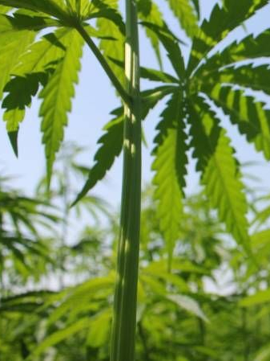
Рис. 3.2 Стебло конопель
Корінь – стержньовий. Головний корінь виділяється за товщиною й довжиною порівняно з боковими відростками. На головному й бокових коренях наявна велика кількість кореневих волосків, які забезпечують надземну частину рослини водою і поживними речовинами (рис. 3.3).
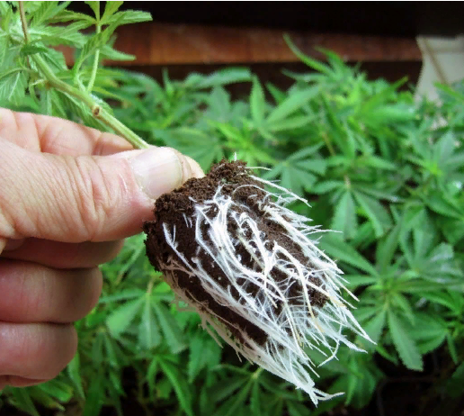
Рис. 3.3 Корінь конопель
Однодомна фемінізована матірка (ОФМ):
Однодомна рослина конопель з фемінізованим суцвіттям, де переважають жіночі квітки над чоловічими у співвідношенні ≈90% : 10%.
Довжина суцвіття в середньому становить 200.7 см.
Суцвіття має ромбоподібну форму. Рослина формує фемінізоване суцвіття з густо розташованими жіночими квітками в основі стебла, котрі складають оцвітину зеленого кольору, у якому знаходиться маточка з двома голкоподібними приймочками, що виходять назовні та чоловічими квітками, що складаються з квітконіжки, п’яти блідо-зелених листочків оцвітини та п’яти тичинок з довгими чотири гніздовими пиляками світло-жовтого кольору, які звисають на тонесеньких тичинкових нитках. Чоловічі квітки розміщені окремим вкрапленням в незначній кількості серед жіночих квіток. Довжині суцвіття в середньому становить 90.5 см. Діаметр стебла в середньому 1.05 мм. (рис. 3.4) (табл. 3.1).
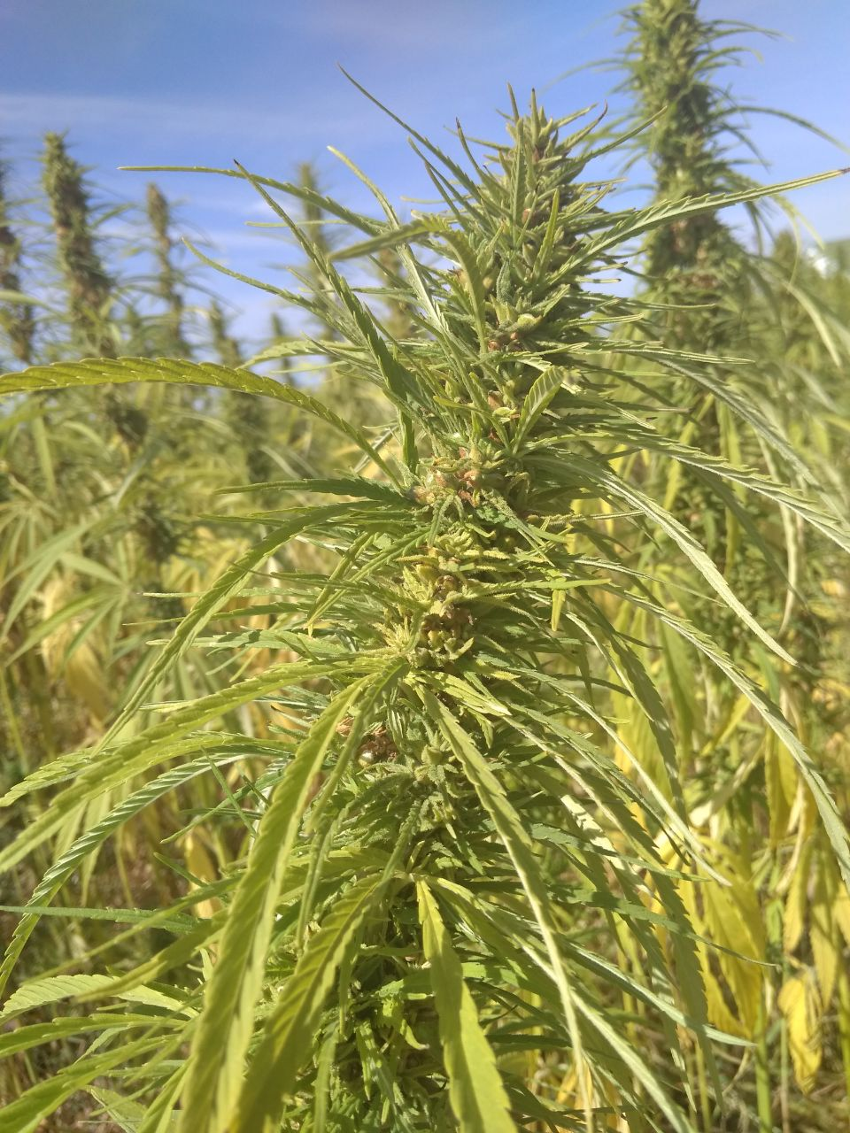
Рис. 3.4 Однодомна фемінізована матірка
Таблиця 3.1
Довжина суцвіття та стебла, діаметр стебла однодомної фемінізованої матірки (ОФМ)
90% жін \ 10% чол
№ | Суцвіття (см) | Довжина стебла(см) | Діаметр(мм)
1. | 91 | 200 | 11.0
2. | 90 | 200 | 11.0
3. | 92 | 201 | 10.0
4. | 90 | 203 | 12.0
Продовження таблиці 3.1
5. | 90 | 200 | 10.0
6. | 90 | 201 | 10.0
7. | 91 | 201 | 10.0
8. | 90 | 200 | 11.0
9. | 91 | 201 | 10.0
10. | 90 | 200 | 10.0
Сер. Значення | 90.5 | 200.7 | 10.5

Справжня однодомна фемінізована рослина (СОФР):
Рослина однодомних конопель з фемінізованим суцвіттям. Співвідношення чоловічих та жіночих квіток у суцвітті приблизно однакове ≈50% : 50%.
Довжина стебла в середньому становить 200.9 см.
Суцвіття має прямокутноподібну форму. В фемінізованому суцвітті мозаїчно розміщені жіночі та чоловічі квітки майже в однаковому співвідношенні. Квітки розміщені компактно в основі стебла. Жіночі квітки, знаходяться в пазухах листків і складають оцвітину зеленого кольору, у якому знаходиться маточка з двома голкоподібними приймочками, що виходять назовні. Чоловічі квітки складаються з квітконіжки, п’яти блідо-зелених листочків оцвітини ти п’яти тичинок з довгими чотири гніздовими пиляками світло-жовтого кольору. Довжина суцвіття в середньому становить 90.6 см. Діаметр стебла приблизно становить 1.11 см. (рис. 3.5) (табл. 3.2).
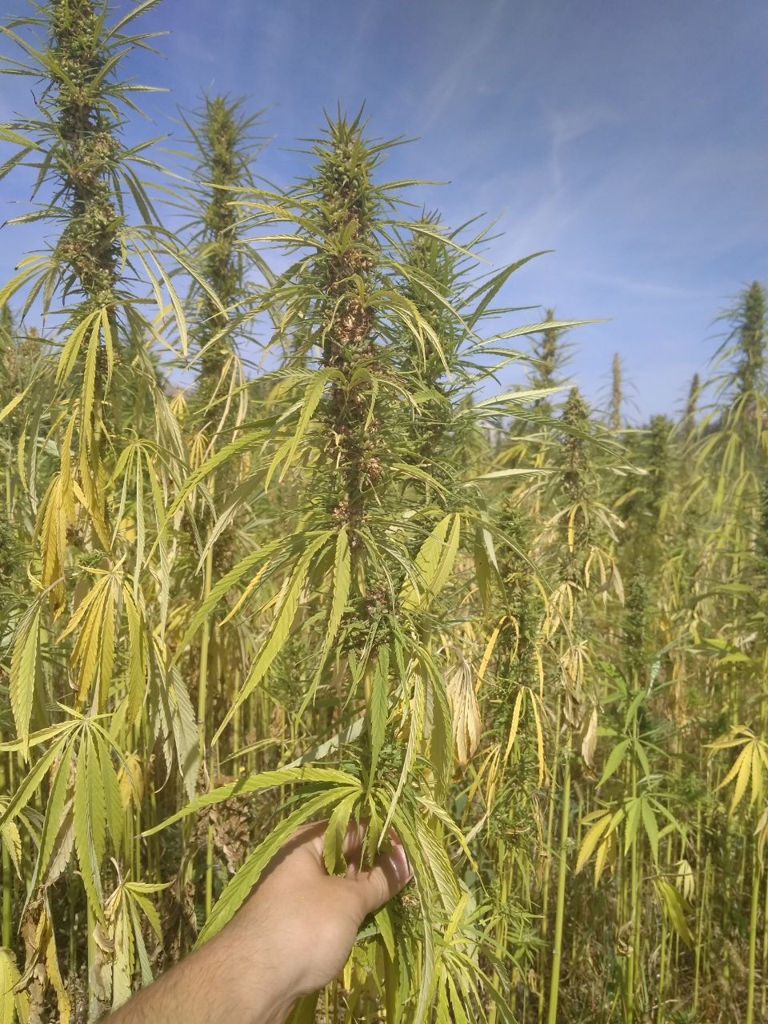
Рис. 3.5 Справжня однодомна фемінізована рослина
Таблиця 3.2
Довжина суцвіття та стебла, діаметр стебла справжньої однодомної рослини (СОФР)
50% жін \ 50% чол
№ | Суцвіття (см) | Довжина  стебла(см) | Діаметр(мм)
1. | 90 | 200 | 11.0
2. | 90 | 201 | 12.0
3. | 91 | 200 | 11.0
4. | 90 | 202 | 10.0
5. | 91 | 202 | 12.0

Продовження таблиці 3.2
6. | 91 | 200 | 11.0
7. | 90 | 201 | 10.0
8. | 92 | 200 | 12.0
9. | 90 | 201 | 10.0
10. | 91 | 202 | 12.0
Сер. Значення | 90.6 | 200.9 | 11.1

Однодомна фемінізована плоскінь (ОФП):
Рослина однодомних конопель з фемінізованим суцвіттям, де переважають чоловічі квітки над жіночими у співвідношенні ≈90% - 10%.
Довжина стебла в середньому становить 200.7 см.
Фемінізоване суцвіття прямокутноподібної форми. Суцвіття за морфологічними показниками подібні до однодомної фемінізованої матірки та фемінізованої плосконі. Жіночі квітки знаходяться в незначній кількості серед чоловічих. Квітки розміщені компактно в основі стебла. Жіночі квітки, знаходяться в пазухах листків і складають оцвітину зеленого кольору, у якому знаходиться маточка з двома голкоподібними приймочками, що виходять назовні. Чоловічі квітки складаються з квітконіжки, п’яти блідо-зелених листочків оцвітини та п’яти тичинок з довгими чотири гніздовими пиляками світло-жовтого кольору. (рис.3.6) (табл. 3.3).
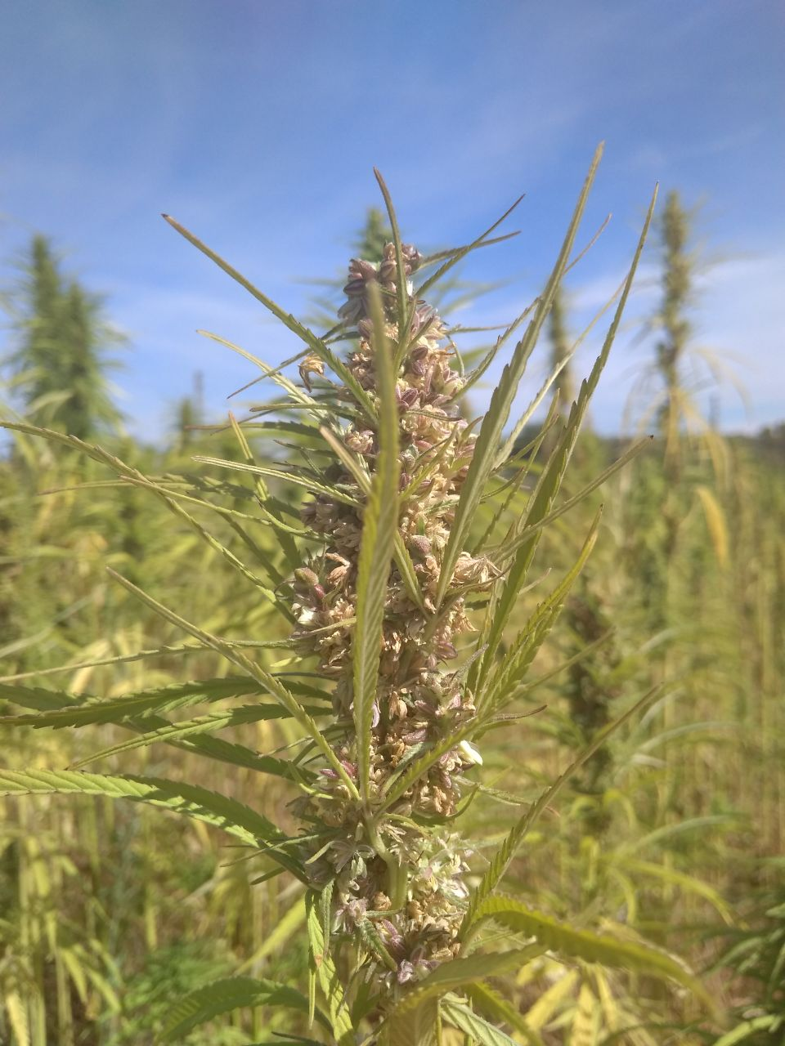
Рис. 3.5. Однодомна фемінізована плоскінь
Таблиця 3.3
Довжина суцвіття та стебла, діаметр стебла однодомної фемінізованої плосконі (ОФП)
10% жін \ 90% чол
№ | Суцвіття (см) | Заг. Висота(см) | Діаметр(мм)
1. | 90 | 200 | 12.0
2. | 91 | 200 | 11.0
3. | 92 | 202 | 11.0
4. | 90 | 201 | 10.0
5. | 90 | 200 | 12.0
6. | 91 | 202 | 11.0
7. | 92 | 200 | 10.0
8. | 90 | 201 | 12.0
9. | 91 | 203 | 11.0
Продовження таблиці 3.3
10. | 91 | 201 | 10.0
Сер. значення | 90.8 | 201 | 11.0

Порівняння висоти рослини статевих типів однодомних сортів конопель

Порівняння довжини суцвіття рослини статевих типів однодомних сортів конопель

Порівняння діаметра рослини статевих типів однодомних сортів конопель

Порівняння маси насіння з рослини статевих типів однодомних сортів конопель

Згідно з t-критерієм Ст’юдента ми порівняли середні значення довжини стебла та суцвіття, діаметр стебла, для того щоб встановити чи наявна відмінність між трьома середніми значеннями. В ході дослідження ми порівнювали ОФП – СОФР, ОФП – ОФМ, СОФР – ОФМ. Слід також зауважити, що отримані результати, тобто $t_{факт.}$ ми порівнювали з $t_{табл.}$ ( $t_{табл.}$ = 2.23).
Таблиця 3.4
Порівняння висоти рослини статевих типів однодомних сортів конопель за t-критерієм Ст’юдента
Статеві типи конопель, що порівнюються | Середня висота рослини(см) | $$t_{факт.}$$ | $$t_{табл.}$$ | Різниця на 5% рівні вірогідності
ОФП – СОФР | 201 – 200.9 | 0.2 | 2.23 | Несуттєва
ОФП - ОФМ | 201 – 200.7 | 0.7 | 2.23 | Несуттєва
СОФР - ОФМ | 200.9 – 200.7 | 0.5 | 2.23 | Несуттєва

Порівняльна характеристика за за t-критерієм Ст’юдента показує, що висота між ОФП – СОФР складає 201 – 200.9 см, tфакт. (0.2) менше чим tтабл.(2.23). Це говорить про те, що різниця на 5% рівні вірогідності несуттєва.
Порівняльна характеристика за за t-критерієм Ст’юдента показує, що висота між ОФП – ОФМ складає 201 – 200.7 см, tфакт. (0.7) менше чим tтабл. (2.23). Це говорить про те, що різниця на 5% рівні вірогідності несуттєва.
Порівняльна характеристика за за t-критерієм Ст’юдента показує, що висота між СОФР - ОФМ складає 200.9 – 200.7 см, tфакт. (0.5) менше чим tтабл. (2.23). Це говорить про те, що різниця на 5% рівні вірогідності несуттєва.
Таким чином доведено на 5% рівні суттєвості, що відмінності за висотою рослин між статевими типами відсутня.

Таблиця 3.5
Порівняння довжини суцвіття рослини статевих типів однодомних сортів конопель за t-критерієм Ст’юдента
Статеві типи конопель, що порівнюються | Середня довжина суцвіття (см ) | $$t_{факт.}$$ | $$t_{табл.}$$ | Різниця на 5% рівні вірогідності
ОФП – СОФР | 90.8 - 90.6 | 0.6 | 2.23 | Несуттєва
ОФП - ОФМ | 90.8 - 90.5 | 0.9 | 2.23 | Несуттєва
СОФР - ОФМ | 90.6 - 90.5 | 0.3 | 2.23 | Несуттєва

. Порівняльна характеристика за за t-критерієм Ст’юдента показує, що довжина суцвіття між ОФП – СОФР складає 90.8 – 90.6 см, tфакт. (0.6) менше чим tтабл.(2.23). Це говорить про те, що різниця на 5% рівні вірогідності несуттєва.
Порівняльна характеристика за за t-критерієм Ст’юдента показує, що довжина суцвіття між ОФП – ОФМ складає 90.8 – 90.5 см, tфакт. (0.9) менше чим tтабл.(2.23). Це говорить про те, що різниця на 5% рівні вірогідності несуттєва.
Порівняльна характеристика за за t-критерієм Ст’юдента показує, що довжина суцвіття між СОФР - ОФМ складає 90.6 – 90.5 см, tфакт. (0.3) менше чим tтабл.(2.23). Це говорить про те, що різниця на 5% рівні вірогідності несуттєва.
Таким чином доведено на 5% рівні суттєвості, що відмінності за довжиною суцвіття між статевими типами відсутня.

Таблиця 3.6
Порівняння діаметра рослини статевих типів однодомних сортів конопель за t-критерієм Ст’юдента
Статеві типи конопель, що порівнюються | Середній діаметр рослини (мм ) | $$t_{факт.}$$ | $$t_{табл.}$$ | Різниця на 5% рівні вірогідності
ОФП – СОФР | 11.0 – 11.1 | 0.3 | 2.23 | Несуттєва
ОФП - ОФМ | 11.0 – 10.5 | 1.5 | 2.23 | Несуттєва
СОФР - ОФМ | 11.1 – 10.5 | 1.7 | 2.23 | Несуттєва

Порівняльна характеристика за за t-критерієм Ст’юдента показує, що діаметр рослини між ОФП – СОФР складає 11.0 – 11.1 мм, tфакт. (0.3) менше чим tтабл.(2.23). Це говорить про те, що різниця на 5% рівні вірогідності несуттєва.
Порівняльна характеристика за за t-критерієм Ст’юдента показує, що діаметр рослини між ОФП – ОФМ складає 11.0 – 11.5 мм, tфакт. (1.5) менше чим tтабл.(2.23). Це говорить про те, що різниця на 5% рівні вірогідності несуттєва.
Порівняльна характеристика за за t-критерієм Ст’юдента показує, що діаметр рослини між СОФР - ОФМ складає 11.1 – 10.5 мм, tфакт. (1.7) менше чим tтабл.(2.23). Це говорить про те, що різниця на 5% рівні вірогідності несуттєва.
Таким чином доведено на 5% рівні суттєвості, що відмінності за діаметром рослин між статевими типами відсутня.

3.2 Характеристика насіннєвої продуктивності статевих типів конопель сорту «Глесія»
Насіння статевих типів однодомних сортів конопель є односім’янним плодом горішком округло-яйцеподібної форми злегка стиснутий з боків або близький до округлої форми.
Плід складається з зовнішньої твердої рогової оболонки, що утворилася із покривів сім’ябруньки, і насінини, обгорнутої рівною тонкою оболонкою. Оболонка, що утворюється зі стінки зав’язі – рівна, суха, жорстка, двостулкова. Забарвлення оболонки насінини – складна ознака, що підтверджується даними, отриманими в результаті дослідження численних сортів різного географічного й селекційного походження. Колір насіння конопель визначається двома складовими: загальним (основним) фоном забарвлення оболонки і мозаїчним рисунком, який накладається на основний фон.
Насіння має світло-коричневе забарвлення загального фону. Мозаїка насіння виражена не чітко, проявляється у вигляді плям різноманітної конфігурації, але здебільшого у формі витягнутих смуг у напрямку від рубчика (місця прикріплення насінини до насіннєвої ніжки) до верхівки насінини. Колір мозаїки – чорний. Величина мозаїки – слабка. Вона більше сконцентрована біля рубчика. У деяких випадках довкола рубчика локалізовані окремі невеликі плями, які на протилежному боці відсутні. Певна частина насіння зовсім не має мозаїчного малюнку.
Насінина складається, крім вказаної вище світло-коричневої оболонки, з двох сім’ядолей, корінця і бруньки. Сім’ядолі мають із зовнішньої сторони випуклу, а з внутрішньої – плоску форму. Внутрішньою стороною сім’ядолі прилягають одна до одної і на одному кінці з’єднані між собою придатком – корінцем. У свою чергу з корінцем з’єднана сім’ябрунька. Сім’ядолі, корінець і брунька зрослися між собою і складають одне ціле – зародок насінини, у якому відповідно є зачатки основних органів рослин – кореня, стебла й листків. Місце де зрослися між собою сім’ядолі, корінець і брунька називається рубчиком.

Таблиця 3.7
Маса насіння статевих типів конопель однодомних сортів
Маса насіння рослини ( г )
№ | ОФП  (≈10% жін. : 90% чол.) | СОФР  (≈50% жін. : 50% чол.) | ОФМ  (≈90% жін. :10% чол.)
1. | 3.0 | 8.0 | 12.9
2. | 3.3 | 8.6 | 12.5
3. | 4.0 | 8.2 | 12.7
4. | 3.5 | 8.0 | 13.0
5. | 3.2 | 8.3 | 12.7
6. | 3.1 | 8.7 | 12.9
7. | 3.0 | 8.0 | 13.1
8. | 3.8 | 8.1 | 12.5
9. | 3.4 | 8.5 | 12.4
10. | 3.2 | 8.3 | 12.7
Середнє значення маси рослини | 3.35 | 8.27 | 12.74

Згідно з t-критерієм Ст’юдента ми порівняли середні значення маси насіння кожного статевого типу, для того щоб встановити чи наявна відмінність між трьома середніми значеннями. В ході дослідження ми порівнювали ОФП – СОФР, ОФП – ОФМ, СОФР – ОФМ. Слід також зауважити, що отримані результати, тобто $t_{факт.}$ ми порівнювали з $t_{табл.}$ ( $t_{табл.}$ = 2.23).
Таблиця 3.8
Порівняння маси насіння з рослини статевих типів однодомних сортів конопель за t-критерієм Ст’юдента
Статеві типи конопель, що порівнюються | Середня маса насіння з рослини | $$t_{факт.}$$ | $$t_{табл.}$$ | Різниця на 5% рівні вірогідності
ОФП – СОФР | 3.35 – 8.27 | 37 | 2.23 | Суттєва
ОФП - ОФМ | 3.35 – 12.74 | 78.3 | 2.23 | Суттєва
СОФР - ОФМ | 8.27 – 12.74 | 44.7 | 2.23 | Суттєва

Порівняльна характеристика за за t-критерієм Ст’юдента показує, що маса насіння рослини між ОФП - СОФР складає 3.35 – 8.27 г, tфакт. (37) більше чим tтабл.(2.23). Це говорить про те, що різниця на 5% рівні вірогідності суттєва.
Порівняльна характеристика за за t-критерієм Ст’юдента показує, що маса насіння рослини між ОФП - ОФМ складає 3.35 – 12.74 г, tфакт. (78.3) більше чим tтабл.(2.23). Це говорить про те, що різниця на 5% рівні вірогідності суттєва.
Порівняльна характеристика за за t-критерієм Ст’юдента показує, що маса насіння рослини між СОФР - ОФМ складає 8.27 – 12.74 г, tфакт. (44.7) більше чим tтабл.(2.23). Це говорить про те, що різниця на 5% рівні вірогідності суттєва.
Таким чином доведено на 5% рівні суттєвості, що відмінності за масою рослин між статевими типами наявна.
ВИСНОВКИ
1.В ході опрацювання літературних джерел було розкриті генетичні основи статі. Показана складність генетики статі конопель;
2.З’ясовані біологічні особливості конопель. Її морфологічну характеристику;
3. Розкрита класифікація конопель за статевими типами;
4. Надана характеристика дводомних і однодомних сортів конопель;
5. Надана характеристика стеблестою конопель сорту «Глесія» за статевим складом та з’ясовано:
-В основному сорт «Глесія» складається з 3 статевих типів: 1- Однодомна фемінізована плоскінь(ОФП); 2-Справжня однодомна фемінізована рослина(СОФР); 3- Однодомна фемінізована матірка(ОФМ);
-Висота рослин, розмір суцвіть, діаметр стебла усіх статевих типів на 5% рівні вірогідності немає суттєвої різниці;
-Маса насіння між статевими типами має суттєву відмінність на 5% рівні вірогідності;
6. Різний габітус рослин конопель, різне співвідношення кількості чол. і жін. квіток у однодомних рослин вказує на те, що на формування статі впливають статеві хромосоми і аутосоми і що це складна генетично детермінована ознака;
7. На базі практичного матеріалу був розроблений урок на тему «Генетика статі й успадкування, зчеплене зі статтю»;

СПИСОК ВИКОРИСТАНОЇ ЛІТЕРАТУРНИХ ДЖЕРЕЛ
- Гришко Н.Н. Биология конопли / Н.Н. Гришко – Храьков: Сельхозгиз, 1935. – 268 с.
- Хренников А.С. Коноплеводство: монографія / А.С. Хренников, Я.М. Толлочко. – М: Государственное издательство сельскохозяйственной литературы, 1953.
- Сенченко Г.И. Конопля: монографія / Г.И. Сенченко, М.А. Тимонин. – М: «Колос», 1978.
- Мигун М.П. Генетика з основами селекції: Навч.-метод. посіб. / М.П. Мигун – Глухів: б/в, 2008. – 128 с.
- Тоцький В.М. Генетика: Підручник, 2-е вид., випр… та доп. / В.М. Толький – Одеса: Астропринт, 2002. – 712 с.
- Лобашев М.Е. Генетика / М.Е. Лобашев - Издательство Ленинградского университета, 1967.
- Стрельчук С.І. Генетика з основами селекції / С.І. Стрельчук, Д.М. Голда, С.В. Демідов, Г.Д. Бердишевю – К.: Фітосоціоцентр, 2000. – 292 с. іл.
- Дубинин Н.П. Общая генетика / Н.П. Дубинин. – М.: Наука , 1986. – 573 с.
- Инге-Вечтомов Н.П. Генетика с основами селекции / С.И. Инге-Вечтомов. – М.: Высш. шк., 1989. – 742 с.
- Гершензон С.М. Основы современной генетики / С.М. Гершензон. – К.: Наукова думка, 1983. – 556 с.
- Голда Д.М. Генетика. Історія відкриття. Персоналії. Терміни / Д.М. Голда. – К.: Фітомоціоцентр, 2004. – 208 с.
- Ткачук З.Ю. Основа загальної генетики. Навч. Посібник / З.Ю. Ткачук. – К.: Вища школа, 1995. – 178 с.
- Мигаль М.Д. Коноплі: монографія / М.Д. Мигаль, В.М. Кабанець. – Суми: Видавничий будинок «Еллада», 2011. – 384 с.
- Мигаль М.Д. Біологія луб’яних волокон конопель / М.Д. Мигаль. – Суми: ТОВ «ТД Папірус», 2011. – 390 с.
- Мигаль М.Д. Експериментальна зміна статі конопель / М.Д. Мигаль. – Суми: ВАТ «СОД», видавництво «Козацький вал», 2004, - 248 с.
- Мигаль М.Д. Генетика пола конопли / М.Д. Мигаль. – Глухов: Институт луб’яних культур. 1992г.
- Чайляхан М.Х. Пол растения и его гормональная регуляція / М.Х. Чайляхан, В.Н. Хрянин. – М.: Наука, 1982. – 173 с.
- Сенченко Г.І. Технічні культури / Г.І. Сенченко, В.М. Євмінов, І.П. Карпець. – К.: - 1982. – 176 с. іл.
- Панченко П.Ф. Конопля: монографія / П.Ф. Панченко, А.С. Хренников, Н.Н. Гришко. – М.: Государственное издательство колхозной и совхозноц литературы «Сельхозгиз», 1938.
- Кириченко А.И., Новые колекцыонные образцы украинского генофонда конопли /А.И. Кириченко, Воровец В.Г. / Селекція, Технологія виробництва та первинної переробки орну і конопель. – Глухів: ІЛК. – 2000р. – с. 93-100.
- Лайко И.М. Некоторые особенности строения соцветий растений однодомной конопли / И.М. Лайко/ Селекція, технологія вирощування і збирання луб’яних культур. – Глухів: ІЛК. – 2001. – с. 72-75.
- Ариштейн А.Й. Влияние условий выращивания на проявление однодомности у конопли / А.Й. Ариштейн, Р.И. Каплунова / Работы биологии селекции и семеневодства конопли: Сб. наусн. Тр. ВНИИ лубяных культур. – М.:Сельхозгиз, 1952, №21. – с. 66-70.
- Ариштейн А.Й. Направление изменения пола у конопли в целях выведения сортов, обезпечивающих проведения однократной механизированой уборки / А.Й. Ариштейн / Управление наследственностью с.-х. растений. – М.: Сельгозхиз, 1963. – с. 420-428.
- Гришко Н.Н. Биология цветения и размножения конопли / Н.Н. Гришко / Биология конопли: Сб. научн. Тр. ВНИИ конопли. – Харьков: Сельхозгиз, 1935, №8 – с. 173-195.
- Гришко Н.Н. Одновременно созревающая конопля / Н.Н. Гришко. – М.: Сельхозгис, 1937. – с. 53.
- Лайко И.М. Особенности цветення и продолжительности цветения сортов однодомной конопи / И.М Лайко, В.Г Вировец // Селекція, технологія виробництва та первинної обробки льону та конопель: 3б. Наук. Праць ін.-ту луб’яних культур. – Глухів, 2000. – с. 73 – 78.
- Стеблянко М.І. Ботаніка: Анатомія і морфологія рослин: Навч. Посібник / М.І. Стеблянко, К.Д. Гонгарова, Н.Г. Закорко. – К.: Вища школа, 1995. – 384c.
- Шамрай С. М. Біологічні дослідження. Планування і проведення / С. М. Шамрай, К. М. Задорожний. – Х.: Вид. група «Основа», 2010. – 111c.
- Литун П. П. Методическое указание по математической обработке результатов учетов. – М.: «Колос»,1979, - 32 c.
- Є.М. Борисов Математична статистика: навч. Посіб. / Є.М. Борисов, Н.В. Кугай. – Глухів: РВВ ГНПУ ім.. Олександра Довженка, 2012 – с. 44.

Додатки
Урок
Тема: Генетика статі й успадкування, зчеплене зі статтю.
Мета :
формувати уявлення про успадкування, зчеплене зі статтю,та його особливості;
розвивати вміння аналізувати і робитивисновки, розв’язувати типові задачі з генетики;
виховувати розуміння важливості генетичних досліджень для практичної діяльності учнів.
Обладнання: підручник, робочий зошит, додаткова література, мультимедійна презентація.
Основні поняття: хромосоми, статеві хромосоми, ауто- соми, гетерогаметна стать, гомогаметна стать, стать-детермінуючих факторів, успадкування, зчеплене зі статтю.
Тип уроку: комбінований урок
План уроку
І. Організаційний етап (2 хв).
ІІ. Актуалізація опорних знань (4 хв).
IІІ. Мотивація навчальної діяльності (5 хв).
ІV. Формування нових знань (15 хв).
V. Узагальнення і систематизація знань (5 хв).
VІІ. Підведення підсумків уроку (3 хв).
VІІІ. Визначення домашнього завдання (2 хв).
Хід уроку
І. Організаційний етап
Доброго дня! Мене звати Павло Миколайович. Сьогодні урок біології проведу я. Отже, чи у всіх лежать підручники, робочі зошити та щоденники на парті? Добре, тож починаємо працювати.
ІІ. Актуалізація опорних знань
-Генетика – це наука про… (спадковість і мінливість);
- Матеріальними носіями спадковості є… (нуклеїнові кислоти (ДНК, РНК);
- Засновник гібридологічного методу в генетиці (Г.Мендель);
- Генотип – це сукупність… (генів організму);
- Автор хромосомної теорії спадковості… (Т. Морган);
- Метод складання й аналізу родоводів… (генеалогічний);
- Явище обміну ділянками гомологічних хромосом називається… (кросинговер);
- Алельні гени розташовані на… (гомологічних хромосомах);
- Алель, який завжди проявляється в гетерозиготі… (домінантний);
- Геном – це сукупність генів, що локалізовані в… (ядрі клітини);
IІІ. Мотивація навчальної діяльності
Вправа Зацікав-здивуй.
Не секрет, що жорстокий король Англій Генріх VІІІ стратив одну зі своїх жінок за те, що вона не змогла народити йому сина. На базі знань сучасної генетики дайте відповідь, чи можна «звинувачувати» жінку в тому, що у неї народилася дитина тієї чи іншої статі? Хто насправді був « винний2 у тому, що у Генріха народилася дівчинка. (Звісно ж, окрім « Його Величності Випадку»)?
Відкрийте, будь ласка, ваші робочі зошити. Запишіть число, класна робота та тему нашого уроку, яка звучить так «Генетика статі й успадкування, зчеплене зі статтю».
ІV. Формування нових знань
1.Генетика статі
Стать – складна генетично детермінована ознака, яку дуже чітко можна прослідкувати на прикладі коноплі звичайної (Cannabis sativa), яка складається із матірки і плосконі (Рис.1).
Матірка – жіноча рослина конопель.
Плоскінь – чоловіча рослина конопель.
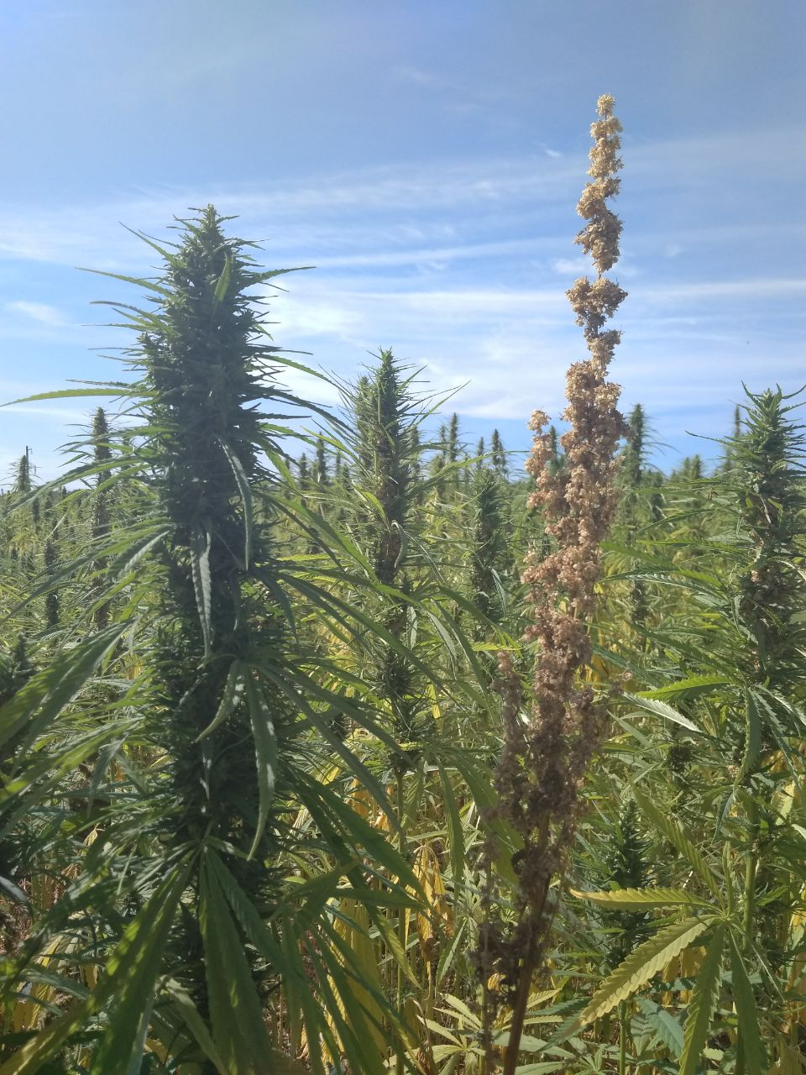
Рис. 1 Матірка та плоскінь
Коноплі – рослини короткого дня. У напрямку із півночі на південь поступово збільшується висота рослини, подовжується тривалість періоду вегетації, підвищується продуктивність рослин за стеблом і волокном, зростає показник виходу довгого волокна. Відбувається зміна й інших біологічних та господарсько-цінних ознак.
За тривалістю періоду вегетації всі зразки конопель в кліматичних умовах м. Глухова розділяють на 4 групи:
- Ранньостиглі – до 90 днів;
- Середньостиглі – 91 – 115 днів;
- Пізньостиглі – 116 – 135 днів;
- Дуже пізньостиглі – більше 135 днів.
За ознакою статі рослини конопель діляться на дві статеві форми – дводомну й однодомну, а за співвідношенням чоловічих і жіночих квіток у суцвітті розділяються на статеві типи.
Класифікація статевих типів конопель за фенотиповими ознаками (М.Д. Мигаль, 1986а, 1992, 1993, 1994)
Співвідношення  чоловічих і жіночих  квіток у суцвітті | Фемінізована група |  |  |  | Маскулінізована група
Співвідношення  чоловічих і жіночих  квіток у суцвітті | Статевий  тип | Скорочене позначення |  |  | Статевий тип | Скорочене позначення
Дводомні коноплі
Тільки жіночі квітки | Матірка |  | М |  | - |  | -
Тільки чоловічі квітки | - |  | - |  | Плоскінь |  | П
Однодомні коноплі
Тільки жіночі квітки | Матірка однодомних конопель |  | МОК |  | Маскулінізована плоскінь |  | ММ
Переважання  жіночих квіток | Однодомна фемінізована матірка |  |  | ОФМ | Однодомна маскулінізована плоскінь |  | ОММ
Приблизно однакове співвідношення чоловічих і жіночих квіток | Справжні однодомні фемінізовані рослини |  |  | СОФР | Справжні однодомні маскулінізовані рослини |  | СОМР
Переважання  чоловічих квіток | Однодомна фемінізована плоскінь |  |  | ОФП | Однодомна маскулінізована плоскінь |  | ОМП
Тільки чоловічі  квітки | Фемінізована плоскінь |  |  | ФМ | Плоскінь однодомних конопель |  | ПОК

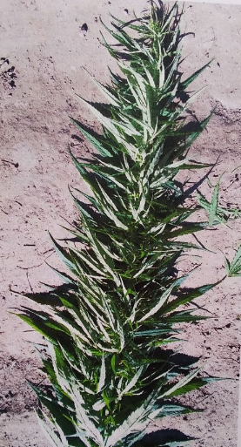
Рис.3 Однодомна маскулінізована матірка
Рис.2 Однодомна фемінізована матірка

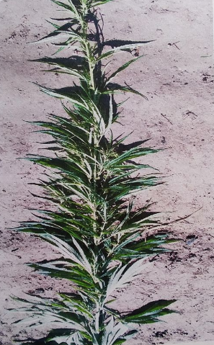
Рис.5 Справжня однодомна маскулінізована рослина
Рис.4 Справжня однодомна фемінізована рослина

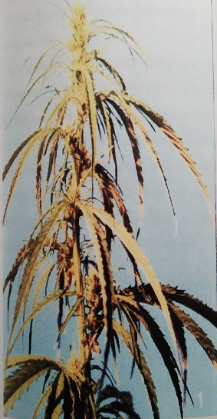
Рис.7 Однодомна маскулінізована плоскінь
Рис.6 Однодомна фемінізована плоскінь

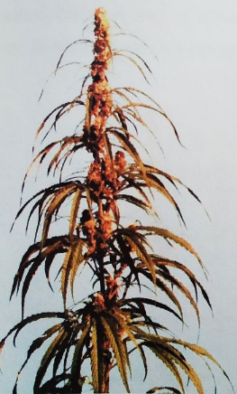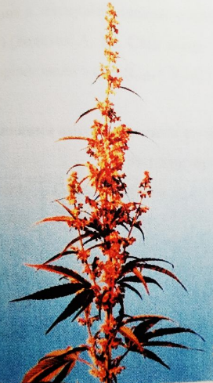
Рис.9 Плоскінь однодомних конопель
Рис.8 Фемінізована плоскінь

Дводомна конопля складається з двох статевих типів – жіночого та чоловічого. Жіночі рослини дводомної коноплі здавна названі в народі матіркою, а чоловічі – плоскінню. Матірка формує компактне фемінізоване суцвіття з густо розташованими жіночими квітками, котрі складають оцвітину зеленого кольору, у якому знаходиться маточка з двома голкоподібними приймочками, що виходять назовні. Після запліднення яйцеклітина оцвітини розростається в ширину у відповідності з величиною і формою насіння.
Плоскінь, навпаки, формує розріджене маскулунізоване суцвіття з чоловічими квітками, що складаються з квітконіжки, п’яти блідо-зелених листочків оцвітини та п’яти тичинок з довгими чотири гніздовими пиляками світло-жовтого кольору, які звисають на тоненьких тичинкових нитках.
Ці статеві типи відрізняються за багатьма іншими ознаками, у тому числі й за тривалістю періоду вегетації. Плоскінь на 30-40 днів достигає раніше, ніж матірка.
З біологічної точки зору розрив у строках достигання жіночих і чоловічих рослин являє собою раціональний спосіб пристосування конопель до умов існування. Плоскінь, виконавша функцію запилення, відмирає, тоді як матірка продовжує вегетацію, що пов’язано з розвитком і дозріванням насіння. Цьому сприяє розрідження посіву й поліпшення умов живлення та освітлення рослин матірки внаслідок випадання плосконі.
З практичного ж боку неодночасне дозрівання жіночих і чоловічих рослин конопель створює труднощі при збиранні врожаю: плоскінь, котра дозріває раніше, необхідно вибирати з посіву в ручну. Незібрані чоловічі рослини до фази стиглості матірки поступово засихають і загнивають на корені, втрачаючи при цьому значну частину волокнопродукції. Крім того, ускладнюється процес механізованого збирання конопель на насіння. Дводомні коноплі можна збирати без затрат ручної праці на вибірку плосконі тільки на волокно-зеленець. Для цього вирощується загущений стеблостій, який у фазі біологічної стиглості плосконі одноразово скошується з допомогою конопле жатки.
Це спонукало вчених до створення сортів однодомних конопель, рослини яких дозрівають одночасно, а статеві типи мають однакову або близьку тривалість періоду вегетації, що дозволяє механізовано збирати врожай конопель в один прийом у фазі стиглості насіння.
Типи визначення статі
Статеві ознаки можуть бути морфологічними, фізіологічними, біохімічними, поведінковими тощо. Ознаки статі поділяють на первинні та вторинні статеві ознаки. У більшості інших ссавців (в тому числі й людини), дрозофіли та деяких рослин є два види статевих хромосом: Х та Y, набір яких визначає стать. При наявності в каріотипі двох Х-хромосом стать особини буде жіночою (гомогаметна стать); Х- та Y-хромосоми - чоловічою (гетерогаметна стать). Відповідно, жіночий організм утворює яйцеклітини, що несуть лише один тип статевих хромосом - Х. Сперматозоїдів же є два типи -з Х- та Y-хромосомами, а отже, стать майбутнього нащадка визначається тим, сперматозоїд якого типу зіллється з яйцеклітиною, а стать дитини повністю залежить від батька.
Особини, каріотип яких з певних причин містить лише пару Y-хромосом, як правило, не виживають, оскільки Y-хромосома не містить деяких наявних в Х-хромосомі життєво важливих генів і фактично відповідає лише за розвиток статевих ознак чоловіка. Тим не менше, у Х- та Y- хромосом є гомологічна ділянка, що дозволяє їм здійснювати кон'югацію під час мейозу. Гени, що розташовані там, можуть успадковуватися практично як аутосомні.
Варіантом ХY-системи визначення статі є система Х0, притаманна прямокрилим, тарганам, цвіркунам та деяким іншим комахам. У цій системі особини жіночої статі матимуть дві Х-хромосоми, а чоловічої - лише одну.
Визначення статі за допомогою статевих хромосом може відбуватися також і за ZW-системою, притаманною птахам, рептиліям, деяким ракоподібним та ін. У цій системі гетерогаметною статтю є жіноча, а гомогаметною - чоловіча. Щоб відрізнити статеві хромосоми цієї системи від статевих хромосом системи ХY, їх позначили як Z та W. Втім, що саме здійснює вирішальний вплив на детермінування статі - наявність двох Z-хромосом у організму чоловічої статі чи W-хромосоми у жіночої, поки що невідомо.
V. Узагальнення і систематизація знань
Що було для вас головним на уроці? Що було цікавим? Що найбільше
вразило?
Що таке плоскінь ? (Плоскінь – чоловіча рослина конопель).
Що таке матірка ? (Матірка – жіноча рослина конопель).
Які є коноплі ? (Дводомні і однодомні).
VІ. Визначення домашнього завдання

